Прогноз

социально – экономического развития города

Нижнего Новгорода

на 2025-2027 годы

Нижний Новгород

2024 год

За основу при формировании среднесрочного прогноза был принят базовый вариант, который предполагает активную реализацию государственной политики по структурной трансформации российской экономики в новых макроэкономических условиях, в том числе развитие импортозамещения, обеспечение технологического суверенитета и ускоренной цифровизации, развитие транспортно-логических коридоров и переориентацию российских экспортных поставок, а также стимулирование предпринимательской деятельности и частной инвестиционной активности, развитие финансовой системы, повышение гибкости рынка труда.

1. Прогноз экономической деятельности предприятий

Прогноз развития экономической деятельности предприятий в 2025-2027 гг. разработан исходя из специфики сложившейся структуры экономики города и видов экономической деятельности, прогнозных темпов роста отгруженной продукции, прогнозных индексов цен, с использованием данных, представленных крупными, средними и малыми предприятиями города. В прогнозе учтены итоги развития экономики города в январе-июле 2024 года, прогнозируемые тенденции развития экономической ситуации на федеральном и региональном уровне.

1.1. Прогноз объемов отгруженной продукции собственного производства, выполненных работ и услуг собственными силами

Объем отгруженных товаров собственного производства, выполненных работ и услуг собственными силами - выступает основным показателем, по которому оценивается общее состояние экономики муниципалитета.

В него включаются объемы отгруженных товаров и выполняемых работ по следующим основным видам экономической деятельности:

«сельское, лесное хозяйство, охота, рыболовство и рыбоводство»;

«добыча полезных ископаемых»;

«обрабатывающие производства»;

«обеспечение электрической энергией, газом и паром; кондиционирование воздуха»;

«водоснабжение, водоотведение, организация сбора и утилизация отходов, деятельность по ликвидации загрязнений»;

«строительство»;

«транспортировка и хранение»;

«торговля оптовая и розничная, ремонт автотранспортных средств и мотоциклов»;

«деятельность в области информации и связи»;

«деятельность профессиональная, научная и техническая»;

«образование»;

«деятельность в области здравоохранения и социальных услуг»;

«деятельность в области культуры, спорта, организации досуга и развлечений»;

а также по прочим видам экономической деятельности.

Промышленное производство является базовым сектором экономики Нижнего Новгорода, тенденции развития данной отрасли в среднесрочной и долгосрочной перспективе в большей степени определяют вектор развития экономики города. Структура промышленного производства состоит из четырёх видов промышленной деятельности: «обрабатывающие производства»; «обеспечение электрической энергией, газом и паром; кондиционирование воздуха»; «водоснабжение, водоотведение, организация сбора и утилизация отходов, деятельность по ликвидации загрязнений»; «добыча полезных ископаемых».

* + 1. Основные тенденции развития экономики города в отчетном 2023 году и текущем 2024 году

Итоги 2023 года и оценка текущей ситуации показали, что экономика города успешно прошла путь адаптации к санкциям и имеет потенциал к дальнейшему развитию.

Объем отгруженной продукции по полному кругу предприятий в 2023 году увеличился на 19,1% в действующих ценах и составил 1 841,5 млрд. рублей (113,1% в сопоставимых ценах).

Крупными, средними и малыми предприятиями города было отгружено промышленной продукции на 840,2 млрд. рублей (в действующих ценах -111,5%; в сопоставимых – 106,8%). Наибольший вклад в промышленное производство вносят обрабатывающие производства, составляющие 86,2% в общем объеме отгруженной промышленной продукции.

Объем отгруженной продукции в обрабатывающих производствах по полному кругу предприятий за 2023 год увеличился на 10,8% в действующих ценах (в сопоставимых ценах – 106%) за счет роста в ключевых отраслях:

в производстве готовых металлических изделий, кроме машин и оборудования (в действующих ценах – 159,8%, в сопоставимых – 150,6%);

в производстве прочих транспортных средств и оборудования (в действующих ценах – 134,9%, в сопоставимых – 121,7%);

в производстве лекарственных средств (в действующих ценах – 130,6%, в сопоставимых – 110,5%);

в производстве автотранспортных средств, прицепов и полуприцепов (в действующих ценах – 125%, в сопоставимых – 113,1%).

Доля продукции, произведенной малыми предприятиями, в общем объеме отгруженной продукции всей экономики города по итогам 2023 года составила 24,3%. Наибольшую долю малый бизнес традиционно занимает в таких ключевых видах деятельности, как «торговля оптовая и розничная, ремонт автотранспортных средств и мотоциклов» (80,6%) и «строительство» (70,4%).

Доля продукции малых предприятий в общем объеме

отгруженной в 2023 году продукции (по полному кругу предприятий)

|  |  |  |  |  |
| --- | --- | --- | --- | --- |
| Наименование вида экономической  деятельности | Отгружено товаров собственного производства, выполнено работ и услуг собственными силами, млн. руб. | | Доля малых предприятий в общем объеме отгруженной продукции по полному кругу предприятий, % | Структура экономики города по полному кругу предприятий, % |
| Малые  предприятия | Полный круг предприятий (крупные, средние и малые) |
| Нижний Новгород, всего | 446 724,5 | 1 841 462,2 | 24,3 | 100,0 |
| Сельское хозяйство, охота и лесное хозяйство | 1 173,1 | 2 232,9 | 52,5 | 0,1 |
| Добыча полезных ископаемых | 615,5 | 857,3 | 71,8 | 0,05 |
| Обрабатывающие производства | 88 341,2 | 724 035,3 | 12,2 | 39,3 |
| Обеспечение электрической энергией, газом, паром, кондиционирование воздуха | 8 200,7 | 88 099,8 | 9,3 | 4,8 |
| Водоснабжение, водоотведение, организация сбора и утилизация отходов | 5 465,6 | 27 189,9 | 20,1 | 1,5 |
| Строительство | 87 777,2 | 124 629,6 | 70,4 | 6,8 |
| Торговля оптовая и розничная, ремонт автотранспортных средств и мотоциклов | 67 585,5 | 83 846,7 | 80,6 | 4,6 |
| Транспортировка и хранение | 36 553,1 | 258 751,3 | 14,1 | 14,1 |
| Прочие виды деятельности | 151 012,7 | 531 819,5 | 28,4 | 28,9 |

В январе – июле текущего года, несмотря на сохранение санкционного давления, продолжается рост промышленного производства. Наиболее активную динамику продемонстрировали: производство готовых металлических изделий, кроме машин и оборудования; производство лекарственных средств и материалов, применяемых в медицинских целях; производство автотранспортных средств, прицепов и полуприцепов и др.

Показатели развития ключевых секторов и приоритетных видов

деятельности экономики города за 7 месяцев 2024 года в сравнении с соответствующим периодом предыдущего года

(по крупным и средним предприятиям)

|  |  |
| --- | --- |
| Наименование ключевых секторов и приоритетных видов деятельности экономики города | Темп роста объемов отгруженной продукции за январь-июль 2024 года  к соответствующему периоду 2023 года  (в действующих ценах / в сопоставимых ценах), % |
| Нижний Новгород, всего | 125,5/117,2 |
| Обрабатывающие производства, в т.ч. | 134,7/124,3 |
| производство готовых металлических изделий, кроме машин и оборудования | 181,9/162,3 |
| производство лекарственных средств и материалов, применяемых в медицинских целях | 145,4/136,5 |
| производство автотранспортных средств, прицепов и полуприцепов | 141,4/128,0 |
| производство бумаги и бумажных изделий | 127,8/116,9 |
| производство машин и оборудования, не включенных в другие группировки | 127,4/109,4 |
| производство пищевых продуктов | 124,2/113,9 |
| производство химических веществ и химических продуктов | 119,9/120,9 |
| производство компьютеров, электронных и оптических изделий | 114,8/112,6 |
| производство напитков | 112,8/104,0 |
| производство прочих транспортных средств и оборудования | 88,6/74,1 |
| Обеспечение электрической энергией, газом и паром; кондиционирование воздуха | 107,1/105,5 |
| Водоснабжение, водоотведение, организация сбора и утилизация отходов, деятельность по ликвидации загрязнений | 136,1/134,8 |
| Транспортировка и хранение | 104,7/99,0 |
| Строительство | 127,3/119,1 |
| Торговля оптовая и розничная; ремонт автотранспортных средств и мотоциклов | 103,5/96,6 |

Рост объемов производства в промышленности обеспечивается за счет переориентации рынков сбыта на азиатские рынки, восстановления логистических цепочек, увеличения объема экспорта промышленной продукции, локализации производства импортных компонентов.

Важной составляющей промышленного роста является широкий спектр мер поддержки на федеральном и региональном уровне, в т.ч. в рамках нацпроектов. Развитию промышленной отрасли способствует поддержка проектов промышленных предприятий, направленных на импортозамещение, создание промышленных кластеров и расширение производственной кооперации предприятий, формирование инфраструктуры для размещения новых инновационных производств, внедрение инструментов бережливого производства. В текущем году продолжается реализация региональных проектов «Адресная поддержка повышения производительности труда на предприятиях Нижегородской области», «Системные меры по повышению производительности труда в Нижегородской области» в рамках национального проекта «Производительность труда».

В целях реализации промышленной политики, развития и укрепления предпринимательского сектора в январе 2024 года Правительством Нижегородской области была создана АНО «Корпорация развития промышленности и предпринимательства Нижегородской области», в структуру которой вошли 6 центров (Центр «Мой Бизнес»; Центр поддержки предпринимательства; Центр кластерного развития; Региональный центр компетенций; Центр поддержки экспорта; Центр импорта и импортозамещения).

К концу 2024 года оцениваемый объем продукции, отгруженной крупными, средними и малыми предприятиями, т.е. в целом по экономике, составит более 2 153,7 млрд. рублей, что на 17% выше объема прошлого года в действующих ценах (в сопоставимых ценах – 109,7%).

Несмотря на важную роль малого бизнеса, показатели развития экономики города по-прежнему обеспечиваются в основном за счет деятельности крупных и средних предприятий, доля которых в общем объеме отгруженной продукции всей экономики города в 2024 году ожидается на уровне 75,5%. Объем продукции, отгруженной крупными и средними предприятиями, к концу года составит 1 626,6 млрд. рублей, что будет на 16,6% выше объема прошлого года (в сопоставимых ценах – 109,4%).

По оценочным данным доля продукции, произведенной малыми предприятиями, в общем объеме отгруженной продукции всей экономики города к концу 2024 году составит – 24,5%.

1.1.2. Основные тенденции развития экономики города в 2025-2027 годы

Сохранению позитивных тенденций в экономике города в среднесрочной перспективе будет способствовать достижение национальных целей и выполнение задач, поставленных в Указе Президента Российской Федерации от 7 мая 2024 г. № 309 «О национальных целях развития Российской Федерации на период до 2030 года и на перспективу до 2036 года».

Для достижения поставленных Президентом национальных целей, среди которых «устойчивая и динамичная экономика», «технологическое лидерство», «цифровая трансформация», Правительством Российской Федерации ведется формирование Единого плана по достижению национальных целей развития Российской Федерации на период до 2030 года и на перспективу до 2036 года. Также ведется разработка портфеля новых национальных проектов.

Достижение национальной цели технологического лидерства как фактора устойчивого экономического роста за счет развития высокотехнологичных отраслей, укрепления конкурентоспособности на мировом рынке будет обеспечиваться в рамках национальных проектов: «Средства производства и автоматизации», «Новые материалы и химия», «Промышленное обеспечение транспортной мобильности», «Новые технологии сбережения здоровья», «Технологическое обеспечение продовольственной безопасности», «Беспилотные авиационные системы», «Развитие космической деятельности», «Новые атомные и энергетические технологии», а также в рамках национального проекта «Экономика данных и цифровая трансформация государства».

На создание новых конкурентоспособных технологий и продуктов с их последующей коммерциализацией, а также подготовку кадров для решения научно-технологических задач направлена деятельность:

научно-образовательного центра (НОЦ) Нижегородской области;

инновационного научно-технологического центра «Квантовая долина»;

нижегородского инновационного бизнес-инкубатора и др.

В рамках федерального проекта «Создание сети современных кампусов» создается ИТ-кампус «НЕЙМАРК», где будет осуществляться подготовка полного спектра специалистов для ИТ-компаний. Реализация данного проекта даст импульс развитию не только ИТ сектора, но и всей экономики Нижнего Новгорода, которая получит кадры, компетенции которых будут отвечать самым современным требованиям, и прорывные решения, способные обеспечить качественно новый уровень развития.

В рамках XIV международной промышленной выставки «Иннопром-2024», Нижегородский технопарк «Анкудиновка» заключил соглашение о сотрудничестве с Уральским университетским комплексом (технопарк «Университетский»), в рамках которого планируется осуществлять совместную реализацию научных проектов в области инноваций и создавать условия для трансфера технологий. Также, в ходе данной выставки Правительство Нижегородской области заключило соглашение о сотрудничестве с Московским государственным технологическим университетом «СТАНКИН», которое направлено на развитие машиностроительных технологий, включая станкостроительную продукцию, автоматизированные и цифровые производственные системы.

Реализация вышеперечисленных мероприятий позволяет прогнозировать устойчивую динамику экономического роста в последующие годы. Величина отгруженной продукции крупными, средними и малыми предприятиями в 2025 году составит 2 359,4 млрд. рублей (темп роста в сопоставимых ценах – 104,8%), в 2026-2027 гг. рост в сопоставимых ценах прогнозируется на уровне 103,2%-104,0%.

Прогнозируемая на 2025 год величина отгруженной продукции крупными и средними предприятиями составит 1 774,3 млрд. рублей, темп роста в сопоставимых ценах – 104,4%.

**Доля объема отгруженной продукции**

**крупными и средними предприятиями за 2025-2027 гг.**

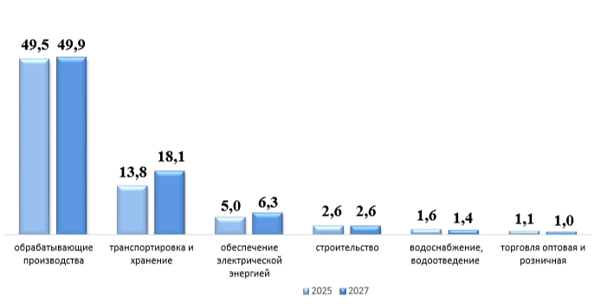

Наибольшая доля в объеме отгрузки в 2025-2027 гг. по крупным и средним предприятиям будет приходиться на «обрабатывающие производства». В прогнозируемом периоде ожидается увеличение доли данного сектора до 49,9%. Также, увеличение доли планируется в секторах «транспортировка и хранение» - до 18,1% и «обеспечение электрической энергией, газом, паром, кондиционирование воздуха» - до 6,3%.

К концу 2027 года объем отгруженной продукции малыми предприятиями прогнозируется на уровне 695,2 млрд. рублей, т.е. к концу прогнозного периода ожидается увеличение доли малых предприятий до 25,4%.

**Отгружено товаров собственного производства**

**малыми предприятиями, млрд. рублей**

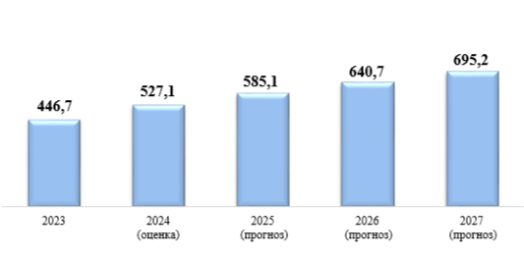

Отгрузка товаров собственного производства, выполнения работ, услуг

собственными силами крупными и средними предприятиями

города Нижнего Новгорода в 2023-2025 гг.

(млн. руб.)

|  |  |  |  |  |
| --- | --- | --- | --- | --- |
| Виды деятельности | 2023  отчет | 2024  оценка | 2025  прогноз | Темп роста 2025/2024, %  (действ./сопост.) |
| Всего | 1 394 737,6 | 1 626 557 | 1 774 326,8 | 109,1/104,4 |
| Сельское, лесное хозяйство, охота, рыболовство и рыбоводство | 1 059,8 | 980,2 | 1 030,4 | 105,1/100,3 |
| Добыча полезных ископаемых | 241,8 | 159,5 | 172,0 | 107,8/102,9 |
| Обрабатывающие производства | 635 694,1 | 798 078,0 | 878 735,1 | 110,1/105,1 |
| в том числе по подразделам:  производство пищевых продуктов | 53 871,8 | 61 189,2 | 64 065,1 | 104,7/101,7 |
| производство напитков | 28 931,8 | 32 114,3 | 34 522,8 | 107,5/104,4 |
| производство текстильных изделий | 900,8 | 915,4 | 970,2 | 106/103 |
| производство одежды | 1 833,1 | 1 833,1 | 1 942,8 | 106/103 |
| обработка древесины и производство изделий из дерева и пробки, кроме мебели, производство изделий из соломки и материалов для плетения | 633,8 | 732,1 | 781,2 | 106,7/103 |
| производство бумаги и бумажных изделий | 23 452,0 | 28 073,6 | 29 465,2 | 105/103 |
| деятельность полиграфическая и копирование носителей информации | 1 173,6 | 1 387,6 | 1 497,8 | 107,9/103 |
| производство химических веществ и химических продуктов | 25 963,3 | 31 778,0 | 34 498,8 | 108,6/103 |
| производство лекарственных средств и материалов, применяемых в медицинских целях | 29 159,9 | 34 892,2 | 37 879,6 | 108,6/103 |
| производство резиновых и пластмассовых изделий | 3 841,6 | 6 776,3 | 7 356,5 | 108,6/103 |
| производство прочей неметаллической минеральной продукции | 10 489,3 | 11 698,7 | 12 591,9 | 107,6/103 |
| производство металлургическое | 11 233,3 | 12 615,3 | 13 591,4 | 107,7/103 |
| производство готовых металлических изделий, кроме машин и оборудования | 105 418,4 | 148 645,4 | 158 616,6 | 106,7/103 |
| производство компьютеров, электронных и оптических изделий | 51 883,9 | 54 827,1 | 59 973,1 | 109,4/103 |
| производство электрического оборудования | 7 750,5 | 9 737,2 | 10 651,1 | 109,4/103 |
| производство машин и оборудования, не включенных в другие группировки | 15 054,9 | 17 396,3 | 19 029,1 | 109,4/103 |
| производство автотранспортных средств, прицепов и полуприцепов | 215 343,4 | 290 611,5 | 333 912,6 | 114,9/108,2 |
| производство прочих транспортных средств и оборудования | 33 501,5 | 37 846,4 | 41 242,7 | 109/103 |
| производство мебели | 5 278,3 | 6 164,0 | 6 577,5 | 106,7/103 |
| производство прочих готовых изделий | 1 192,4 | 1 518,2 | 1 660,7 | 109,4/103 |
| ремонт и монтаж машин и оборудования | 8 786,5 | 7 326,0 | 7 908,0 | 107,9/103 |
| Обеспечение электрич. энергией, газом, паром, кондиционирование воздуха | 79 899,1 | 84 608,3 | 89 261,8 | 105,5/100 |
| Водоснабжение, водоотведение, организация сбора и утилизация отходов | 21 724,3 | 26 291,8 | 29 029,2 | 110,4/102,9 |
| Строительство | 36 852,4 | 42 152,6 | 46 738,8 | 110,9/105 |
| Торговля оптовая и розничная, ремонт автотранспортных средств и мотоциклов | 16 261,2 | 17 391,5 | 19 082,8 | 109,7/105 |
| Транспортировка и хранение | 222 198,2 | 223 830,9 | 244 148,1 | 109,1/103 |

Обрабатывающие производства

Обрабатывающие производства характеризуются многоотраслевой структурой и составляют наибольшую долю (87,5%) в общем объеме промышленного производства.

В 2024 году ожидаемый объем отгрузки крупных и средних предприятий обрабатывающих производств составит около 798,1 млрд. рублей (в сопоставимых ценах – 113,6%). Прогнозный объем отгрузки на 2025 год - около 878,7 млрд. рублей, что на 10,1 % выше, чем в 2024 году в действующих ценах (в сопоставимых ценах – 105,1%).

В структуре обрабатывающих производств к концу прогнозного периода ожидается увеличение доли в «производстве автотранспортных средств, прицепов и полуприцепов» - до 39,2%.

Структура обрабатывающих производств в 2024 и 2027 гг., %

|  |  |  |
| --- | --- | --- |
|  | 2024 год | 2027 год |
| производство автотранспортных средств, прицепов и полуприцепов | 36,4 | 39,2 |
| производство готовых металлических изделий | 18,6 | 17,8 |
| производство пищевых продуктов | 7,7 | 6,8 |
| производство компьютеров, электронных и оптических изделий | 6,9 | 6,7 |
| производство прочих транспортных средств и оборудования | 4,7 | 4,7 |
| производство лекарственных средств и материалов | 4,4 | 4,3 |
| производство химических веществ и химических продуктов | 4,0 | 3,9 |
| производство напитков | 4,0 | 3,9 |
| производство бумаги и бумажных изделий | 3,5 | 3,3 |
| производство машин и оборудования | 2,2 | 2,1 |
| прочие | 7,6 | 7,3 |

В производстве автотранспортных средств, прицепов и полуприцепов объем отгруженных товаров собственного производства, выполненных работ и услуг по крупным и средним предприятиям по оценке 2024 года составит – 290,6 млрд. рублей (в сопоставимых ценах – 121,7%). В 2025 году этот показатель увеличится до 333,9 млрд. рублей, т.е. на 14,9% в действующих ценах (в сопоставимых ценах - на 8,2%).

Динамика объемов производства автотранспортных средств, прицепов и полуприцепов в значительной степени зависит от объемов заказов крупнейшего производителя коммерческого транспорта России – Горьковского автозавода.

В прогнозном периоде 2025-2027 гг. Горьковский автозавод планирует увеличение объема производства за счет дальнейшего развития модельного ряда выпускаемых автомобилей и создания новой линейки транспортных средств. Предприятие продолжит реализацию проектов, направленных на внедрение цифровых технологий и платформенных решений в целях повышения эффективности производства.

К ведущим предприятиям данного вида деятельности также относятся: ООО «СТ Нижегородец»; ООО «Промышленные технологии» (производство автотранспортных средств); ООО «НПО «Автопромагрегат»; АО «МС Автомотив» (производство прочих комплектующих и принадлежностей для автотранспортных средств); ООО ПКФ «Луидор» (производство автобусов и троллейбусов) и другие.

Увеличение объема отгруженных товаров в 2025-2026 гг. на 20-25% ожидается на ООО «СТ Нижегородец» - одном из крупнейших российских предприятий по производству автобусов, грузового транспорта и спецтехники различного назначения на базе фургонов и шасси коммерческих автомобилей ведущих зарубежных и отечественных марок.

В среднесрочной перспективе предприятием планируется разработка новой продукции сегмента средне тоннажных грузовых автомобилей и автобусов на базе транспортных средств российских производителей.

Ожидаемый объем инвестиций в основной капитал за 2025-2027 гг. составит порядка 560 млн. рублей.

В производстве прочих транспортных средств и оборудования объем отгруженных товаров собственного производства, выполненных работ и услуг по крупным и средним предприятиям по оценке составит 37,8 млрд. рублей, в сопоставимых ценах – 103,6%. К 2025 году прогнозируется увеличение объема до 41,2 млрд. рублей (на 3% в сопоставимых ценах).

Базовыми предприятиями в данной отрасли являются ПАО Завод «Красное Сормово» и ПАО «ОАК» - «НАЗ «Сокол».

В 2024 году ПАО Завод «Красное Сормово» планирует увеличить объем отгруженных товаров в 2,6 раза относительно 2023 года. Это один из крупнейших судостроительных заводов в стране, входит в число лидеров российского судостроения. Приоритетными направлениями деятельности являются гражданское судостроение и спецмашиностроение.

ПАО «Завод «Красное Сормово» продолжает строительство:

самоходных сухогрузных судов проекта RSD59 морского и смешанного «река-море» плавания «Волго-Дон макс» класса в рамках заключенных контрактов с «Государственной транспортной лизинговой компанией» (ГТЛК) на 34 единицы со сроками сдачи судов в 2024-2027 гг.;

пассажирских круизных судов проекта 00840 «Карелия» пассажировместимостью не менее 180 человек для судоходной компании «ВодоходЪ», со сроком сдачи заказчику первого судна в 2025 г., второго и третьего судов - в 2026 году;

краболовных судов проекта КСП01, предназначенных для промысла камчатского краба и краба опилио на глубине от 20 до 400 метров, а также производства сыромороженной продукции. Серия из пяти судов строится в рамках федеральной инвестиционной программы «Квоты под киль», со сроком сдачи судов к концу 2026 года.

В конце 2023 года были заключены контракты на строительство сухогруза проекта RSD59 и круизного пассажирского лайнера проекта RPV8714A «Байкал», срок сдачи обоих судов - 2025 год.

Предприятие реализует инвестиционные проекты, направленные на механизацию (автоматизацию) работ, повышение контроля качества производственных операций («Гамма-дефектоскоп типа «Exertus Dual 120», «Установка для приварки крепежа (шпилек)», «Сварочные полуавтоматы для сварки в среде защитных газов»).

Одним из основных проектов в сфере бережливого производства, реализуемых в текущем 2024 году, является проект «Оптимизация строительства пассажирского судна проекта 00840 «Карелия»» (ожидаемый экономический эффект - 42 млн. рублей).

В 2025-2027 гг. предприятие планирует к реализации проекты, направленные на сокращение времени протекания процесса (ВПП) строительства судов проекта КСП01 с 18 до 15 мес. и проекта RSD59 с 5,5 до 5,0 мес.

ПАО «ОАК» - НАЗ «Сокол» - одно из крупнейших предприятий российской авиационной промышленности. Основными видами деятельности которого является разработка, производство, летные испытания, сервисное обслуживание, ремонт и модернизация авиационной техники.

В среднесрочной перспективе на предприятии ожидается рост объема отгруженной продукции до 82%.

Основными целями и задачами предприятия на планируемый период являются:

своевременное исполнение обязательств по заключенным контрактам с министерством обороны Российской Федерации (МО РФ) на ремонт и модернизацию авиационной техники;

продолжение работ по серийному производству отсеков самолета Ил-114;

реализация проекта по изготовлению деталей и подкилевого отсека самолета МС-21;

поиск потенциальных покупателей и заказчиков с целью обеспечения полной загрузки производства;

разработка и реализация проектов по развитию производственной системы, направленных на достижение стратегических целей предприятия и др.

Ожидаемый объем инвестиций в основной капитал предприятия за 2025-2026 гг. составит порядка 1,6 млрд. рублей.

В производстве готовых металлических изделий, кроме машин и оборудования оцениваемый объем отгрузки товаров собственного производства в 2024 году составит 148,6 млрд. рублей, в сопоставимых ценах – 121,8%, к уровню прошлого года. К 2025 году объем отгрузки составит 158,6 млрд. рублей (рост на 3% в сопоставимых ценах).

Основные объемы производства по направлению деятельности обеспечивают следующие ведущие предприятия: АО «Нижегородский завод 70-летия Победы», ПАО «Завод им. Г.И Петровского» (производство оружия и боеприпасов); АО «Завод Красный Якорь» ([производство цепей, кроме шарнирных, и составных частей к ним](https://www.rusprofile.ru/codes/259320/nizhegorodskaya-oblast)); ЗАО «Завод «Труд» (производство фурнитуры из недрагоценных металлов для одежды, обуви, кожгалантереи и прочих изделий); АО «ОКБМ Африкантов» (производство частей ядерных установок, кроме устройств для разделения изотопов); ООО НПЦ «АНОД» (производство прочих готовых металлических изделий, не включенных в другие группировки) и другие.

Акционерное общество «Опытное Конструкторское Бюро Машиностроения имени И.И. Африкантова» (АО «ОКБМ Африкантов», входит в состав курируемых компаний АО «Атомэнергомаш» - машиностроительного холдинга Госкорпорации «Росатом») - крупный научно-производственный центр атомного машиностроения, располагающий многопрофильным конструкторским коллективом, собственной исследовательской, экспериментальной и производственной базой. Научно-производственный потенциал предприятия позволяет выполнять весь комплекс работ по созданию различных типов реакторных установок и оборудования для них.

АО «ОКБМ Африкантов» участвует в реализации национальных проектов, в модернизации и развитии базовых отраслей экономики в рамках стратегических векторов и проектов развития страны (стратегии лидерства и сфере высоких технологий).

Наиболее значимые направления развития АО «ОКБМ Африкантов»:

реакторные установки для атомных ледоколов и других судов. АО «ОКБМ Африкантов» - главный конструктор всех судовых реакторных установок для атомного ледокольного флота. В АО «ОКБМ Африкантов» разрабатывается реакторная установка РИТМ-400 для атомного ледокола проекта «Лидер», который обеспечит круглогодичную навигацию по Северному морскому пути. В ближайшие годы атомный флот пополнится серией атомных ледоколов нового поколения с РУ РИТМ-200 и ледоколом проекта 10510 с РУ РИТМ-400. Разработанные проекты реакторных установок могут использоваться не только для атомных ледоколов, но и для гражданских судов и атомных станций малой мощности плавучего и наземного базирования в единичном и модульном исполнении;

атомные станции малой мощности (АСММ). Флагманским проектом в сегменте наземных АСММ выступает атомная станция с реакторной установкой РИТМ-200Н мощностью 55 МВтэ, разработанная АО «ОКБМ Африкантов» (срок ввода АСММ в промышленную эксплуатацию - 2028 г.) Кроме того, АО «ОКБМ Африкантов» в части разработки судовых реакторов создает реакторные установки для оптимизированных плавучих атомных энергоблоков (ОПЭБ) и для модернизированных плавучих энергоблоков (МПЭБ). Для проекта по энергоснабжению Баимского горно-обогатительного комбината на Чукотке предприятие должно разработать четыре МПЭБ. Первые два МПЭБ должны быть изготовлены к концу 2026 года;

насосное и тепломеханическое оборудование для атомной электростанции (АЭС). АО «ОКБМ Африкантов» выполняет большой объем работ по реализации программ создания унифицированного насосного и вентиляционного оборудования для АЭС, по модернизации тепломеханического оборудования действующих блоков АЭС России и созданию импортозамещающего оборудования для строящихся АЭС;

быстрые реакторы с натриевым теплоносителем. АО «ОКБМ Африкантов» является главным конструктором реакторной установки БН-1200. Он обеспечивает координацию необходимых научно-исследовательских и опытно-конструкторских работ, а также эффективную разработку оптимальных решений для реакторной установки и энергоблока. В настоящее время продолжаются работы по БН-1200 с целью улучшения его конкурентоспособности по отношению к современным АЭС и традиционным и возобновляемым источникам электроэнергии.

оборудование обращения с ядерным топливом (перегрузочные комплексы). В АО «ОКБМ Африкантов» разрабатываются, изготавливаются и поставляются различные виды оборудования для перегрузки ядерного топлива.

В рамках реализации комплексного проекта по формированию производственной системы «Росатом» (ПСР) в АО «ОКБМ Африкантов» применяется системный подход в развитии ПСР (бережливого производства) по направлениям «Декомпозиция целей», «Продуктовые потоки», «Процессы обеспечения производства», «Активизация персонала», «Цифровые корпоративные ПСР-функции», «Развитие поставщиков», «ПСР-инжиниринг».

По итогам работы развивающей партнерской проверки качества развития Производственной системы «Росатом» (РППК), проведенной в феврале 2024 года, АО «ОКБМ Африкантов» подтвердило эффективность мероприятий в области развития ПСР. Подтвержден статус «Лидер ПСР» и получен статус «Цифровое ПСР-предприятие» - серебряный уровень. АО «ОКБМ Африкантов» заняло третье место в рейтинге предприятий со статусом «Цифровое ПСР-предприятие».

В среднесрочной перспективе ожидается рост объема отгруженной продукции АО «ОКБМ Африкантов» до 15%.

В планах предприятия реализация инвестиционных проектов в сфере перевооружения и развития производства (инфраструктуры); развития вычислительной базы; инвестиций в интеллектуальный капитал; научно-исследовательских работ по обоснованию технологий создания детандерного и насосного оборудования отечественных технологических комплексов сжиженного природного газа; комплексной отработки технологии изготовления элементов оборудования атомной энергетики при помощи аддитивных технологий и пр.

Ожидается, что в 2025-2027 гг. объем инвестиций в основной капитал составит порядка 12,9 млрд. рублей.

Увеличение объема отгруженных товаров в 2024 году на 34% ожидается и на ПАО «Завод им. Г. И. Петровского» - крупном приборостроительном предприятии, являющемся производителем бортовых и наземных регистраторов речевой информации («черных ящиков») для МО РФ, спецтехники для военно-морского флота, авионики и другой продукции промышленного характера, в том числе электрорадиотехнических и автомобильных устройств и аксессуаров.

Ожидаемый объем инвестиций в основной капитал за 2025-2027 гг. составит порядка 105 млн. рублей.

В производстве компьютеров, электронных и оптических изделий в 2024 году объем отгрузки товаров собственного производства составит 54,8 млрд. рублей, в сопоставимых ценах – 97,6% к уровню прошлого года. К 2024 году объем отгрузки составит 60 млрд. рублей (рост на 3% в сопоставимых ценах).

Основное влияние на развитие сектора оказывают:  ПАО «Нител»  (производство радиолокационной, радионавигационной аппаратуры и радиоаппаратуры дистанционного управления); АО «ГЗАС им. А.С. Попова» (производство радио - и телевизионной передающей аппаратуры); АО «Нижегородское НПО им. М.В. Фрунзе» (производство прочих приборов, датчиков, аппаратуры и инструментов для измерения, контроля и испытаний); АО «Время-Ч» (производство инструментов и приборов для измерения, тестирования и навигации); АО «НоваКард» (производство незаписанных магнитных и оптических технических носителей информации); АО «НПП «Полет» (производство средств связи, выполняющих функцию систем коммутации); АО «НПО «Эркон» (производство частей электронных ламп, трубок и прочих электронных компонентов, не включенных в другие группировки) и другие.

АО «Нижегородское НПО им. М.В. Фрунзе» является разработчиком и производителем современных высокотехнологичных радиоэлектронных приборов военного и гражданского назначения. В 2024 году предприятие планирует увеличить объем отгруженных товаров на 40% относительно 2023 года, в том числе на 24,3% увеличить производство радиоизмерительной аппаратуры, на 189,6% - производство приборов учета электрической энергии, производство прочей продукции (микросборки, СВЧ-узлы и пр.) - на 7%.

Наиболее значимыми направлениями развития на предприятии являются:

разработка аппаратуры на эффекте высокотемпературной сверхпроводимости (эффект Джозефсона);

разработка квантовых (водородных) стандартов частоты;

модернизация радиолокационных станций;

разработка и постановка на производство нового поколения интеллектуальных приборов учета электроэнергии.

Ожидаемый объем инвестиций в основной капитал за 2025-2027 гг. составит порядка 79 млн. рублей.

АО «НПП «Полет» является одним из ведущих в отрасли по технике авиационной радиосвязи военного и гражданского назначения. Разрабатывает и производит: системы управления и связи на авиационных носителях; бортовое авиационное и наземное оборудование (приемники, передатчики, радиостанции, аппаратура внутренней связи и коммутации, устройства защиты, антенно-фидерные устройства и пр.); технику экологического мониторинга; медицинскую технику. В текущем году предприятие планирует увеличить объем отгруженной продукции на 46,4%.

На период 2024-2027 гг. предприятием запланирован большой объем серийного изготовления продукции в целях обеспечения поставок:

для оснащения объектов воздушно-космических сил (ВКС) техсредствами автоматизированной системы воздушной связи (АСВС);

комплексных систем связи (КСС) и аппаратуры связи нового поколения для создаваемых и модернизируемых самолетов истребительной, дальней, военно-транспортной и специальной авиации, вертолетов, беспилотных летательных аппаратов и робототехнических комплексов, наземных объектов;

комплектов аппаратуры для летательных аппаратов гражданской авиации;

наземных комплексов воздушной связи на экспорт;

изделий медицинской техники.

В период 2025-2027 гг. предприятием планируется реализация инвестиционных проектов, направленных на реконструкцию и техническое перевооружение производственной системы и производственных мощностей.

Ожидаемый объем инвестиций в основной капитал за 2025-2027 гг. составит порядка Продолжена реализация проекта по внедрению единой системы контроля управления доступом и оплаты питания в общеобразовательных организациях города Нижнего Новгорода (далее – ЕСКУДиОП). Всего по итогам III квартала 2024 года в ЕСКУДиОП занесены 152 образовательные организации города Нижнего Новгорода (в т.ч. 144 образовательные организации, которые обслуживаются поставщиком питания МБУ «Дирекция по организации питания», и используют данную систему при организации питания обучающихся). Система контроля и управления доступом внедрена в 77 образовательных организаций города Нижнего Новгорода.

ПАО «Нител» - одно из старейших радиотехнических предприятий России. Данное предприятие специализируется на выпуске радиолокационных систем (РЛС) и комплексов, модернизации, ремонте и сервисном обслуживании ранее выпущенных РЛС.

1. Ежегодно с целью повышения эффективности производства, качества выпускаемой продукции, снижения энергозатрат и роста прибыли предприятие инвестирует финансовые средства в свое развитие. До 2027 года предприятием запланировано выполнение 14 государственных контрактов.
2. Поставка техники на экспорт остается одной из главных направлений деятельности предприятия. В 2025 году предприятие прогнозирует рост объема отгруженной продукции до 50,6% (19,3% из общего объема продукции планируется направить на экспорт).
3. Ожидаемый объем инвестиций в основной капитал за 2025-2027 гг. составит порядка 331 млн. рублей.

В производстве пищевых продуктов в 2024 году объем отгруженной продукции оценивается в 61,2 млрд. рублей, рост в сопоставимых ценах – 104,1%, к уровню прошлого года. К 2025 году объем отгрузки составит 64,1 млрд. рублей (в сопоставимых ценах -101,7%).

Ведущими предприятиями данного вида деятельности являются: АО «Нижегородский молочный завод №1» (производство питьевого молока и питьевых сливок); АО «Нижегородский масло-жировой комбинат» (производство маргариновой продукции); АО «Хлеб»; АО «Каравай»; ООО «Юнис» (производство хлеба и мучных кондитерских изделий, тортов и пирожных недлительного хранения); ЗАО «Сормовская кондитерская фабрика» (производство шоколада и сахаристых кондитерских изделий); ООО «Эхо» (переработка и консервирование картофеля) и прочие.

АО «Хлеб», занимающийся производством хлебобулочных изделий, планирует увеличивать объем отгруженных товаров в прогнозном периоде на 10 - 12% ежегодно.

В текущем году в планах АО «Нижегородский масло-жировой комбинат» завершить реализацию следующих инвестиционных проектов: приобретение и монтаж CIP станции на участок соусов; технологической линии по производству соусов Bulk для FS; увеличение мощностей по производству соусов в производственном здании PPAV. В 2025-2027 гг. предприятие планирует увеличение объема отгруженных товаров на 4-4,5% ежегодно. Объем инвестиций в основной капитал на прогнозный период планируется в размере 1,1 млрд. рублей.

ЗАО «Сормовская кондитерская фабрика» является ведущим кондитерским предприятием Нижнего Новгорода. В 2024 году ожидается увеличение объема отгруженных товаров на 26,9%, в 2025-2027 гг. – на 5% ежегодно.

ООО «Эхо» является производителем солений, квашений, салатов, маринадов, полуфабрикатов из свежих овощей в вакууме и готовой еды под торговой маркой «Белоручка». В среднесрочной перспективе предприятие предполагает увеличение оборота реализации готовой продукции в среднем на 5,5-6,8%.

1. В производстве химических веществ и химических продуктов объем отгруженной продукции в 2024 году оценивается в 31,8 млрд. рублей, в действующих ценах – 122,4% (в сопоставимых ценах составит 113,9%). К 2025 году объем отгрузки составит 34,5 млрд. рублей (рост на 3% в сопоставимых ценах).
2. Основные объемы производства данного сектора обеспечивают: АО Управляющая компания БХХ «Оргхим»; ЗАО «Нижегородские сорбенты»; ООО «Ваше хозяйство» (производство прочих химических продуктов, не включенных в другие группировки) и другие.
3. АО Управляющая компания БХХ «Оргхим» в 2024 году планирует увеличить на 23% производство пластификаторов, а также на 33,2% - производство скипидарной продукции. В 2024-2025 гг. предприятие планирует увеличить объем своей продукции до 21,6-50%, в 2026-2027 гг. – на 2,6% ежегодно.
4. В текущем году предприятие продолжает инвестировать в проекты по улучшению используемых технологий и снижению производства низкомаржинальных побочных продуктов. Начато освоение производства продуктов – аналогов ушедших с российского рынка в результате санкций недружественных государств. В их числе: цинковые соли жирных кислот, применяемые в качестве технологических добавок производителями шин и каучуков; функциональные аналоги метилизобутил-карбинола/кетона (МИБК) и оксаля, применяемые в качестве вспенивателей на ГОКах; терпеновые смолы, используемые при производстве шин и адгезивов.
5. Ожидаемый объем инвестиций в основной капитал за 2025-2027 гг. составит порядка 600 млн. рублей.
6. В производстве бумаги и бумажных изделий по итогам 2024 года объем отгруженной продукции оценивается в 28,1 млрд. рублей, в сопоставимых ценах - 104,8%. К 2025 году планируется увеличение объемов отгруженной продукции до 29,5 млрд. рублей (рост на 3% в сопоставимых ценах).
7. Наиболее крупными предприятиями в данном секторе являются: ООО «Нижкартон» (производство гофрированной бумаги и картона, бумажной и картонной тары); ООО «Хайджин текнолоджиз» (производство бумажных изделий хозяйственно-бытового и санитарно-гигиенического назначения); АО «Промис» (производство изделий из бумаги и картона) и другие.
8. АО «Промис» - производит и поставляет картонную упаковку для лекарств и бумажные инструкции по медицинскому применению почти на все основные предприятия фармацевтической отрасли России.
9. Основными продуктами АО «Промис» являются:
10. упаковочные материалы для лекарств;
11. оборудование для маркировки лекарств, БАДов и косметики;
12. программное обеспечение для маркировки лекарств «ПроСалекс»;
13. интернет-платформа «PharmPro» для фармкомпаний - экосистемная платформа, которая связывает всех производителей лекарств и всех поставщиков упаковочных материалов;
14. программное обеспечение 3D-генератор изображений лекарственных препаратов (позволяет мгновенно создавать и передавать на онлайн-площадки объемные изображения упаковки лекарств);
15. электронная торговая площадка KolPack (оптимизирует процессы взаимодействия производителей полиграфической продукции и поставщиков картона и бумаги).
16. В прогнозном периоде АО «Промис» планирует увеличить объем своей продукции на 13,4%. Ожидаемый объем инвестиций в основной капитал за 2025-2027 гг. составит порядка 4 млрд. рублей.
17. Водоснабжение, водоотведение, организация сбора и утилизация отходов, деятельность по ликвидации загрязнений
18. Отгрузка крупных и средних предприятий данного вида деятельности в 2024 году оценивается на уровне 26,3 млрд. рублей, в сопоставимых ценах 113,4% к уровню прошлого года. В 2025 году ее объем прогнозируется на уровне 29 млрд. рублей (в сопоставимых ценах – 102,9%).

Основной объем производства по данному виду экономической деятельности обеспечивается работой 2 предприятий (АО «Нижегородский водоканал», ООО «Заводские сети»).

1. АО «Нижегородский водоканал» – одно из крупнейших современных предприятий, деятельность которого направлена на обеспечение бесперебойного предоставления абонентам услуг водоснабжения и водоотведения высшего качества.
2. Приоритетом для данной организации также является соблюдение экологических норм и правил по обеспечению очистки сточных вод, сбрасываемых в бассейн реки Волги.
3. АО «Нижегородский водоканал» проводит работу по привлечению средств федерального бюджета для реконструкции объектов водоснабжения и водоотведения:
4. 1-го Автозаводского напорного коллектора (капитальный ремонт);
5. Нижегородской станции аэрации (реконструкция в рамках федерального проекта «Оздоровление Волги» национального проекта «Экология»);
6. водопроводной станции «Малиновая гряда» (реконструкция в рамках проекта «Развитие южных территорий города для жилищного строительства»).
7. В 2023 году АО «Нижегородский водоканал» в рамках реализации инвестиционной программы были выполнены мероприятия на сумму более 1 млрд. руб., планируемый объем инвестиций в 2024-2027 гг. составит порядка 15,3 млрд. рублей.
8. ООО «Заводские сети» - входит в структуру крупнейшей российской энергетической компании ООО «ЕвроСибЭнерго», занимается производством и транспортировкой питьевой, технической воды, оказанием услуг водоотведения и очистки сточных вод, является второй по объему выпуска организацией в городе по обеспечению жителей города услугами водоснабжения (питьевой водой).
9. Основные потребители — Горьковский автозавод, ООО «Автозаводская ТЭЦ», АО «Нижегородский водоканал», население Автозаводского и Ленинского районов города Нижнего Новгорода.
10. Наиболее значимыми направлениями работы в 2024-2027 гг. будут: модернизация оборудования, реконструкция сетей водоснабжения и водоотведения, автоматизация насосных станций, внедрение новых технологий, позволяющих снижать затраты на расходные материалы (реагенты), экологические, страховые платежи, вероятность возникновения чрезвычайных ситуаций, а также оказание новых видов услуг.
11. Ожидаемый объем инвестиций в основной капитал в 2024-2027 гг. ООО «Заводские сети» составит порядка 3,2 млрд. рублей.

### Обеспечение электрической энергией, газом, паром, кондиционирование воздуха

1. Энергетика является социально значимой и жизнеобеспечивающей отраслью промышленности города Нижнего Новгорода. Данный вид экономической деятельности обеспечивает бесперебойную работу и функционирование всех других отраслей экономики. В общем объеме производства промышленного сектора города энергетика занимает порядка 9%.

Отгрузка крупных и средних предприятий данного вида деятельности в 2024 году оценивается на уровне 84,6 млрд. руб., в сопоставимых ценах – 100,1%.

В 2025 году объем прогнозируется на уровне 89,3 млрд. рублей (в сопоставимых ценах – 100%).

Основным приоритетом деятельности предприятий, функционирующих в сфере производства и распределения электроэнергии, газа и воды, остается обеспечение надежного, качественного и доступного тепло-, газо- и электроснабжения потребителей на всей территории города.

Динамика объемов производства данного сектора будет во многом определяться результатами деятельности следующих предприятий.

АО «ВВЭК» - энергетическая компания, которая осуществляет деятельность по эксплуатации объектов электроснабжения Нижегородского, Советского, Приокского районов г. Нижнего Новгорода, находящихся на праве собственности и на праве аренды.

Организацией утверждена и реализуется программа в области энергосбережения и повышения энергетической эффективности на 2022-2026 гг., которая включают в себя целевые показатели в области энергосбережения и повышения энергетической эффективности. За счет реализации данной программы за 2023 год достигнута экономия энергоресурсов в размере 5,4 млн. кВт*час, что в денежном выражении эквивалентно 21,2 млн. рублей.

С целью повышения надежности и качества оказываемых услуг по передаче электроэнергии, а также внедрения энергоэффективных технологий осуществляется постоянный мониторинг разработок инновационного электрооборудования и материалов ведущих производителей. Наиболее перспективные разработки внедряются как при проведении ремонтов и модернизации существующих электроустановок, так и в новом строительстве объектов электросетей.

Значимыми направлениями развития предприятия в текущем году и в прогнозном периоде будут являться: выполнение капитальных ремонтов сетей электроснабжения, осуществление реконструкции, модернизации, строительство трансформаторных подстанций, кабельных линий электропередачи, установка в распределительных устройствах устройств защиты, автоматики, телемеханики, системы коммерческого и технического учета электроэнергии, принятие в собственность, аренду социально-значимых объектов электросетевого хозяйства Нижегородской области.

Основными поставщиками теплоэнергии в Нижнем Новгороде являются ООО «Автозаводская ТЭЦ», АО «Теплоэнерго», ООО «Теплосети».

ООО «Автозаводская ТЭЦ» является единственным поставщиком тепловой энергии для двух крупнейших районов Нижнего Новгорода - Автозаводского и Ленинского, обеспечивает тепло- и электроснабжение населения, промышленных предприятий, организаций и учреждений бюджетной сферы, других потребителей.

Для обеспечения бесперебойной работы станции, надежного теплоснабжения жителей Автозаводского и Ленинского района разработаны мероприятия по модернизации существующих элементов тепловой схемы станции в период 2025 - 2027 гг.: техническое перевооружение энергетических котлов, системы отопления пиковых котельных, установок горячего водоснабжения, системы отопления, техническое перевооружение подземного газопровода высокого давления I категории «п. Доскино – Автозавод», выполнение мероприятий по антитеррористической защищенности объектов и другие.

ООО «Автозаводская ТЭЦ» в рамках инвестиционной программы (до 2026 года) в сфере теплоснабжения планирует объем инвестиций в основной капитал порядка 731,6 млн. рублей.

АО «Теплоэнерго» - крупнейший поставщик тепловой энергии в Нижнем Новгороде. На долю компании приходится более 50% объема услуг по обеспечению теплом и горячей водой. Обслуживаемая техническая база предприятия состоит из 114 котельных, 144 центральных тепловых пунктов.

В прогнозном периоде наиболее значимыми направлениями развития предприятия являются:

реконструкция теплогенерирующего комплекса;

модернизация и оптимизация системы передачи распределения тепловой энергии;

внедрение современных методов и технологий водоподготовки и водоочистки сетевой воды от механических примесей и взвешенных веществ;

повышение привлекательности АО «Теплоэнерго» как работодателя, работа с ВУЗами;

создание комфортных условий труда для персонала компании (программа «Быт»);

поддержание собираемости платежей потребителей на уровне 99%;

развитие информационных технологий и систем.

В АО «Теплоэнерго» внедряются цифровые технологии и платформенные решения, направленные на повышение эффективности деятельности организации и финансовой устойчивости, осуществляется переход к управлению, основанному на анализе данных, а также на обеспечение информационной безопасности.

Ключевые проекты, запланированные к реализации до 2026 года:

внедрение единой системы диспетчеризации теплоэнергетических объектов, реконструкция центральной диспетчерской;

внедрение системы контроля технико-экономических показателей функционирования источников тепловой энергии;

внедрение системы автоматического сбора показаний с общедомовых приборов учета тепловой энергии;

внедрение платформы автоматизации выполнения мероприятий инвестиционной программы;

внедрение голосовых и текстовых роботов;

реализация программы импортозамещения в части внедрения отечественных компьютерных систем и программного обеспечения;

реализация проекта «Цифровой работодатель», направленного на повышение лояльности персонала, создание условий для развития и повышения компетенций работников (корпоративный портал и личный кабинет работника, платформа обучения и развития персонала).

В рамках реализации направления «бережливое производство» АО «Теплоэнерго» были проведены следующие мероприятия:

1. Система «Рост». Данная система направлена на повышение вовлеченности работников в культуру непрерывных улучшений, а также внедрение инициатив – проектов, направленных на повышение эффективности работы. В 2024 году реализовано 47 проектов из 84 заявок.

2. Реализация проекта «Эталонная котельная». Проект разработан в целях обеспечения условий привлечения и удержания персонала требуемой квалификации, формирования у работников внутренней мотивации к выполнению поставленных задач, повышения эффективности и производительности труда персонала распределительных тепловых сетей и служб при эксплуатации оборудования котельных и тепловых сетей, обеспечения своевременного выполнения технического обслуживания и ремонта оборудования объектов в соответствии с графиком планово-предупредительных ремонтов, рационального расходования ресурсов, создания условий для мотивирования персонала на повышение энергосбережения и энергоэффективности работы. По итогам 2023 года на 6 котельных был достигнут положительный эффект в сумме 1,4 млн.руб. В 2024 году в проекте принимают участие 13 котельных общества.

В связи с введением в отношении АО «Теплоэнерго» мер ограничительного характера отмечены случаи удорожания запасных частей к оборудованию, увеличение сроков поставки оборудования, а также вынужденный переход на иное оборудование. В условиях санкций продолжают оказываться меры государственной поддержки АО «Теплоэнерго» в соответствии с постановлением Правительства Нижегородской области от 28.04.2023 №366 «Об утверждении региональной программы Нижегородской области «Модернизация систем коммунальной инфраструктуры (2023 - 2027 годы)». Региональная программа предусматривает выделение бюджетного финансирования для капитального ремонта тепловых сетей Нижнего Новгорода в 2023 и 2024 годах. В 2023 году получены средства в сумме 72,5 млн.руб.

В рамках инвестиционной программы АО «Теплоэнерго» планируемый объем инвестиций в основной капитал на 2024-2027 гг. составит порядка 7,2 млрд. рублей. Будет продолжена реализация концессионного соглашения, заключенного в 2023 г. (на срок до 2047 г.), для проведения комплексной реконструкции и модернизации городских объектов, используя собственные и привлеченные финансовые ресурсы.

ООО «Теплосети» производит техническое обслуживание и ремонт муниципальных теплосетевых объектов на территории Автозаводского и Ленинского районов города, а также тепловых сетей на территории Горьковского автозавода.

Целью работы предприятия является обеспечение безаварийного теплоснабжения и горячего водоснабжения Автозаводского и Ленинского районов города.

Приоритетными задачами предприятия являются:

повышение надежности и качества теплоснабжения путем модернизации изношенных тепловых сетей с применением инновационных достижений в сфере энергосбережения (снижение тепловых потерь);

реконструкция системы горячего водоснабжения Автозаводского района для обеспечения нормативной температуры горячего водоснабжения у потребителей в рамках решений, предусмотренных в «Схеме теплоснабжения города Нижнего Новгорода на период до 2030 года»;

развитие сетей теплоснабжения Автозаводского и Ленинского районов для обеспечения возможности подключения к теплоснабжению перспективных жилых массивов;

автоматизация и диспетчеризация объектов горячего водоснабжения с применением «безлюдных технологий» и внедрением энергосберегающих технологий – установкой частотных приводов на электродвигатели насосов для горячего водоснабжения в тепловых насосных станциях и центральных тепловых пунктах.

ООО «Теплосети» в рамках инвестиционной программы по развитию теплоснабжения Ленинского и Автозаводского районов г. Нижнего Новгорода планирует направить инвестиции на строительство новых и реконструкцию действующих электроэнергетических объектов в размере 1,1 млрд. рублей.

Способствовать росту объемов отгрузки данного сектора будет также инвестиционная деятельность следующих предприятий:

Филиал Нижегородский ПАО «Т Плюс» - в рамках инвестиционной программы в сфере теплоснабжения в 2024-2027 гг. объем инвестиций составит 876,3 млн. рублей.

ООО «Специнвестпроект», предоставляющее услуги по передаче электрической энергии, планирует инвестировать в строительство новых и реконструкцию действующих электроэнергетических объектов в 2024 – 2027 гг. - 1 492 млн. рублей.

АО «Волгаэнергосбыт» в целях исполнения обязательств гарантирующего поставщика по обеспечению учета электроэнергии (мощности), в том числе посредством интеллектуальной системы учёта электроэнергии (мощности), определенных п. 5 ст. 37 Федерального закона от 26.03.2003 № 35-Ф3 «Об электроэнергетике», продолжит реализацию инвестиционной программы «Создание интеллектуальной системы учета электрической энергии в период 2023-2027 гг.». Общий объем инвестиций составит 439,9 млн. рублей.

Транспортировка и хранение

В 2024 году ожидаемый объем отгрузки крупными и средними предприятиями по виду деятельности «транспортировка и хранение» составит порядка 223,8 млрд. руб., в сопоставимых ценах – 92,8%. В 2025 году прогнозируется рост объема отгрузки до 244,1 млрд. руб. (в сопоставимых ценах – 103%).

Транспортная инфраструктура города Нижнего Новгорода представлена трубопроводным, воздушным, водным, железнодорожным, автомобильным, внеуличным (метро, канатная дорога) транспортом.

Крупнейшим представителем трубопроводного транспорта на территории города является ООО «Газпром трансгаз Нижний Новгород». Общество транспортирует природный газ в 15 регионах Центрального и Приволжского федеральных округов России. Газотранспортная система включает в себя более 13 тысяч километров магистральных газопроводов, по которым перекачивается ежегодно до 200 млрд. кубометров газа. Предприятие занимает третье место в ПАО «Газпром» по протяженности эксплуатируемых газопроводов и четвертое по объемам транспортируемого природного газа.

Основные приоритеты развития в прогнозном периоде: повышение надежности газотранспортного комплекса, реализация программы ресурсосбережения, повышение квалификации кадров.

Воздушный транспорт города Нижнего Новгорода представляет АО «Международный аэропорт Нижний Новгород» им. В.П.Чкалова» (МАНН). За 1 полугодие 2024 аэропорт обслужил более 662 тысяч пассажиров, основная часть из которых (536 тысяч) – пассажиры внутрироссийских рейсов. Пассажиропоток вырос на 14% по сравнению с аналогичным периодом прошлого года.

МАНН является основным запасным аэродромом московского авиационного узла. За 6 месяцев 2024 года МАНН принял 47 самолетов, которые не смогли совершить посадку по разным причинам в аэропортах столицы. Всего же в первом полугодии в аэропорту было обеспечено 7,5 тысяч взлетно-посадочных операций, обработано более 600 тонн грузов и 3 670 тонн багажа.

В прогнозном периоде ожидается увеличение пассажиропотока и объемов перевезенных грузов, объем инвестиций в основной капитал составит более 700 млн. руб.

Основным представителем водного транспорта является AO «Судоходная компания «Волжское пароходство» (АО «Волга-флот») - одна из крупнейших судоходных компаний России, выполняющая грузовые перевозки на внутренних водных путях России в сообщении «река-море» и на международных морских направлениях.

Железнодорожный транспорт в городе представляет Филиал ОАО «РЖД» Горьковская железная дорога, которая относится к числу самых оснащенных магистралей страны и продолжает наращивать свой технический и технологический потенциал для обеспечения грузовых и пассажирских перевозок, создания комфортных условий для пассажиров.

В январе-сентябре 2024 года более 30 млн. пассажиров были отправлены с вокзалов и станций Горьковской железной дороги, что на 4,2% больше аналогичного периода 2023 года. Из них: в дальнем следовании перевезено более 7 млн. пассажиров (на 4,5% больше), в пригородном сообщении – более 23 млн. (на 4,1% больше).

За 8 месяцев 2024 года скоростными поездами «Ласточка» в сообщении с Нижним Новгородом перевезено свыше 2,8 млн. человек, что на 5,7% больше, чем за аналогичный период прошлого года.

Маршрутами «Городской электрички» в Нижнем Новгороде за 8 месяцев 2024 года воспользовались почти 1 млн. человек. Проект Горьковской железной дороги и АО «ВВППК» реализуется с 2013 года и призван интегрировать железнодорожный транспорт в единую маршрутную сеть Нижнего Новгорода. «Городская электричка» курсирует по двум направлениям – Сормовскому и Приокскому.

АО «Нижегородские канатные дороги» - ежегодно перевозит почти 2 млн. пассажиров. В прогнозном периоде предприятием планируется увеличить количество подвижного состава с 28 до 56 кабин с целью увеличения пропускной способности канатной дороги.

Состояние транспортной и дорожной инфраструктуры города

Протяженность улично-дорожной сети города Нижнего Новгорода (в том числе УДС Новинского сельсовета) составляет 1 661,6 км.

На территории города Нижнего Новгорода основной ремонт автомобильных дорог производится в рамках реализации национального проекта «Безопасные качественные дороги» (БКД). Срок реализации данного проекта рассчитан до 2027 года.

Для реализации национального проекта в 2024 году заключены муниципальные контракты на ремонт 13 участков автомобильных дорог протяженностью 13,9 км. В прогнозном периоде в рамках реализации БКД планируется отремонтировать: в 2025 году – 16,7 км дорог, в 2026 году – 12 км дорог, в 2027 году – 15,5 км дорог.

В рамках муниципальных контрактов по содержанию улично-дорожной сети города в 2024 году планируется выполнить 165 тыс.кв.м ямочного и карточного ремонта с целью устранения деформаций и разрушений покрытий автомобильных дорог и обеспечения безопасности дорожного движения. По состоянию на октябрь 2024 года выполнено 151 тыс.кв.м.

С 2022 года в Нижнем Новгороде реализуется программа «Мосты и путепроводы» в рамках нацпроекта «Безопасные качественные дороги». В 2024 году завершатся работы по капитальному ремонту путепровода на 4 км Московского шоссе, протяженностью 72 пог. м.

До 2026 года планируется выполнить капитальный ремонт путепровода у Мызинского моста, протяженностью 83,1 пог. м.

Также в программу включены: ремонт путепровода на ул.Новикова Прибоя через пр.Ленина; ремонт путепровода по Московскому шоссе у кинотеатра «Москва». Выполнение данных работ позволит улучшить эксплуатационные характеристики объектов (уширение проезжей части), увеличит долговечность сооружений и внешний вид объектов.

Основные направления развития улично-дорожной сети г. Н.Новгорода и мероприятия по повышению пропускной способности определены Комплексной схемой организации дорожного движения (КСОДД) и Программой комплексного развития транспортной инфраструктуры муниципального образования город Нижний Новгород на 2019-2030 годы (ПКРТИ). Предусмотрены как первоочередные мероприятия градостроительного характера, так и перспективные предложения по реконструкции автомобильных дорог в целях повышения их безопасности и пропускной способности.

При поддержке областного и федерального бюджетов ведутся работы по реализации следующих мероприятий, предусмотренных программой ПКРТИ:

строительство подъездных путей к объектам новой жилой и деловой застройки (ЖК «Анкудиновский парк», ЖК «Новая Кузнечиха») – срок окончания 2024 год;

строительство дублера пр. Гагарина (1,2,3,4 очереди). Срок окончания - до 2030 года;

дублер пр. Ленина. Срок окончания - до 2030 года.

В рамках редевелопмента исторического центра Нижнего Новгорода продолжается реализация проекта восстановления и развития исторической территории - район «Започаинье». Проект предусматривает комплексное развитие территории, направленное на восстановление исторической среды и вовлечение ее в активную жизнь города.

В рамках муниципального контракта по реконструкции ул. Обозная, ул. Гоголя, ул. Сергиевская, ул. Маслякова запланировано поэтапное, в течение нескольких лет, проведение комплексных работ. Планируемый срок завершения работ - 2026 год. В качестве дополнительного источника финансирования были привлечены средства инфраструктурного бюджетного кредита.

В настоящее время ведутся работы на объекте: «Ул. Сергиевская от ул. Гоголя до ул. Добролюбова»: проводится прокладка и переключение сетей связи, ведутся работы по переустройству наружной канализации колодцев.

В рамках муниципального контракта по реконструкции ул. Ильинская и пер. Плотничный запланировано проведение комплексных работ. Планируемый срок завершения работ - 2026 год. Мероприятия по реконструкции также финансируются с привлечением средств инфраструктурного бюджетного кредита.

В целях повышения производительности и качества выполнения работ по содержанию улично-дорожной сети города, администрацией города продолжается работа по обновлению парка техники. В текущем году закуплено 20 единиц малогабаритной специализированной дорожной техники, а именно фронтальных погрузчиков МИТРАКС МП-635 (с навесным оборудованием).

Городской пассажирский транспорт

На территории города в настоящее время внутригородские пассажирские перевозки осуществляются автотранспортом, наземным электрическим транспортом, метро.

За 6 месяцев текущего года общественным транспортом перевезено 108 млн. чел. (автобусами – 81,6 млн.чел., трамваями – 8,5 млн.чел., троллейбусами - 1 млн. чел., метро – 17,1 млн.чел.)

В 2024 году МП «Нижегородское метро» планируется перевезти около 34 млн. пассажиров.

С целью повышения культуры обслуживания и безопасности продолжаются работы по устройству наземных крытых павильонов, ремонт и оснащение сходов необходимым оборудованием на сходе №5, на сходе №7 станции «Двигатель Революции», на сходе №4 станции «Пролетарская».

Проведены мероприятия по соблюдению обязательных требований по гражданской обороне, обеспечению транспортной безопасности и усиления антитеррористической защищенности. Приобретено необходимое оборудование: двухпроекционные рентгенотелевизионные установки, ручные металлодетекторы, аппаратура радиационного контроля, переносные постановщики заградительных радиопомех, арочные металлодетекторы, фильтрующие элементы для защитного сооружения гражданской обороны.

Выполнены мероприятия для обеспечения безопасности движения поездов и техническому развитию путевого комплекса: замена ходовых рельсов, шпал, бетонирование опор. Разработана проектно-сметная документация на оснащение техническими средствами обеспечения транспортной безопасности объектов инфраструктуры метрополитена (2 этап) станции: Московская, Чкаловская, Ленинская, Заречная, Двигатель Революции, Пролетарская, Автозаводская, Комсомольская, Кировская, Парк Культуры, Канавинская, Бурнаковская, Буревестник и Горьковская.

Продолжаются работы по проектированию и строительству метро по объектам «Продление Автозаводской линии метрополитена в г. Нижнем Новгороде от ст. «Горьковская» до ст. «Сенная» и «Продление Сормовской линии метрополитена в г. Нижнем Новгороде от ст. «Буревестник» до ст. «Сормовская».

1. Продление Сормовско-Мещерской линии метрополитена в г. Нижнем Новгороде от ст. «Буревестник» до ст. «Сормовская». Срок окончания работ по контракту – 31 декабря 2026 года.

2. Продление Автозаводской линии метрополитена в г. Нижнем Новгороде от ст. «Горьковская» до ст. «Сенная». Срок окончания работ по контракту – 31 декабря 2025 года.

Организация дорожного движения

В рамках реализации федерального проекта «Общесистемные меры развития дорожного хозяйства» продолжается внедрение (модернизация) интеллектуальной транспортной системы в городе Нижнем Новгороде путем модернизации светофорных объектов с прокладкой кабельных линий в подземном исполнении с резервированием при этом канала для подключения элементов ИТС.

В 2024 году планируется модернизировать 29 светофорных объектов на пр. Гагарина, пр. Ленина, Молодежном пр., ул. Самаркандской, ул. Керченской и ул. Барминской в рамках внедрения ИТС.

Заключено два договора на разработку проектно-сметной документации по модернизации 4 светофорных объектов на ул. Ижорской с перспективой их модернизации в 2024 году.

В настоящее время согласован перечень светофорных объектов, которые планируется модернизировать в 2025-2027 гг. В 2024-2025 гг. планируется разработка проектно-сметной документации по модернизации 35 светофорных объектов на Московском шоссе, ул. Ванеева, ул. Бекетова и ул. Академика Сахарова, реализация запланирована на 2025-2026 годы.

В настоящее время на территории города Нижнего Новгорода оборудовано 518 светофорных объектов, из них 218 светофорных объектов были оснащены 3G-терминалами для управления по каналам связи GSM с возможностью введения их в систему координации.

По итогам анализа аварийности в 2023 году выявлено 68 мест концентрации дорожно-транспортных происшествий, разработаны первоочередные и перспективные мероприятия, направленные на их устранение в 2024-2026 гг.

Почтовая связь

На территории города услуги почтовой связи представляет УФПС Нижегородской области филиала АО «Почта России». Основные задачи предприятия в прогнозном периоде: развитие сегмента почтово-логистических и социально-значимых услуг, а также клиентоориентированности и цифровизации компании.

Реализация задач развития позволит УФПС Нижегородской области:

оказывать социально-значимые услуги;

снижать издержки граждан и бизнеса и повышать качество услуг через обеспечение юридически значимых коммуникаций в цифровой среде и в гибридном формате;

создать адекватную росту электронной коммерции логистическую инфраструктуру и набор сопутствующих сервисов для всех участников рынка электронной коммерции в целях развития торговли, производства и экспортного потенциала;

предоставить всем слоям населения базовые финансовые услуги в шаговой доступности;

повысить доступность качественных и недорогих товаров народного потребления, создав крупнейшую в стране розничную сеть ультрамалого формата;

обеспечить цифровизацию почтовых услуг, стать частью новой системы передачи юридически значимых коммуникаций в цифровом формате и сохранить целостность системы юридически значимого документооборота.

Деятельность в области информатизации и связи

Сфера информационно-коммуникационных технологий – одна из самых инновационных и динамичных, которая способствует экономическому росту, повышению производительности труда, снижению затрат, появлению новых видов экономической деятельности и улучшению качества жизни.

Основными тенденциями развития данной сферы является постоянное совершенствование цифровых технологий и инновационных услуг, рост информатизации и технологической образованности общества, повышение качества и удобства связи, появление социальных электронных порталов, доступность различных форм мультимедийного контента.

Основными сдерживающими факторами развития отрасли в настоящее время являются:

несовместимость используемого прикладного программного обеспечения с отечественным системным программным обеспечением;

растущие угрозы и требования к информационной безопасности, требующие многоуровневой защиты, и необходимость применения постоянно совершенствующихся решений и сервисов в сфере информационной безопасности;

рост затрат на ИТ-услуги, программное обеспечение и вычислительную технику.

Муниципальная политика в сфере информатизации

Основными целями муниципальной политики в сфере информатизации являются увеличение объема электронных сервисов для граждан, которые предусматривают применение новых информационно-коммуникационных технологий, автоматизацию административных процессов и переход к цифровому моделированию, а также повышение уровня информированности граждан о деятельности органов местного самоуправления.

За 8 месяцев 2024 года:

населению оказано 797 тыс. муниципальных услуг в электронном виде. К 2027 году планируется увеличение доли муниципальных услуг и сервисов, которые предоставляются в электронной форме без необходимости личного посещения муниципального органа, до 50%;

количество уникальных посетителей сайта администрации города Нижнего Новгорода достигло 719,4 тыс. чел.;

количество просмотров сайта администрации города составило 2,3 млн.

В 2024 году были реализованы следующие мероприятия:

развитие платформы информационных систем и ресурсов администрации города (платформа «Лобачевский») в части аналитики данных и объединение с сопутствующими сервисами в экосистему «Лобачевский». Разработаны и введены в эксплуатацию порядка 30 дэшбордов и виджетов, аккумулирующих данных из информационных систем администрации города Нижнего Новгорода и внешних ресурсов. Благодаря объединению платформы и сопутствующих сервисов (в частности, поглощение автоматизированной информационной системы «Прием, диспетчеризация и контроль исполнения заявок жителей в сфере ЖКХ города Нижнего Новгорода») в единую экосистему «Лобачевский» достигнута более быстрая и качественная обработке данных и анализ для решения ряда задач администрации города, в частности, повышение количества отработанных сообщений граждан и сокращение среднего времени ответа на них до 13 часов;

развитие мобильного приложения VK Mini Apps «Мой Нижний Новгород»: создание новых сервисов «День в истории города», «Городские челленджи», «Мой питомец», «Ярмарки города», модулей «Общение с городом» (модуль обратной связи граждан) и «Мой дом» (персонализированная информация о ЖКХ города). Количество пользователей мобильного приложения VK Mini Apps «Мой Нижний Новгород» по состоянию на конец августа 2024 года достигло более 25 тыс. пользователей;

разработка и ввод в эксплуатацию цифровой платформы подачи и обработки заявок о согласовании уличных выступлений на открытых площадках города Нижнего Новгорода. Благодаря автоматизации процесса повышен уровень безопасности как самих выступающих, так и их слушателей, а также регулируется уровень шума (в том числе вблизи жилых домов) – не допускается превышение уровня шума (звука) в 60 децибел;

разработка, ввод в эксплуатацию и развитие собственной системы сбора данных для администрации города Нижнего Новгорода «Информы», имеющей функциональные возможности конструктора форм. За счет внедрения системы удалось обеспечить переход на отечественную разработку и отказаться от использования иностранных сервисов схожего функционала на уровне муниципалитета;

доработка автоматизированной информационной системы «Нестационарные торговые объекты города Нижнего Новгорода» в части развития личного кабинета предпринимателя;

разработка обновленного официального сайта администрации города Нижнего Новгорода в целях повышения доступности информации для жителей города, а также степени его защиты от внешних угроз;

внедрение аппаратно-программного комплекса системы объектового видеоконтроля в муниципальных общеобразовательных организациях города Нижнего Новгорода, обеспечивающего информационное взаимодействие с региональными подсистемами АПК «Безопасный город», и видеоаналитики на его базе. В рамках проекта организованы работы по внедрению системы видеонаблюдения в 2024 году в 21 школе;

развитие единой системы контроля управления доступом и оплаты питания в общеобразовательных организациях города Нижнего Новгорода (ЕСКУДиОП) – расширение географии проекта и его функционала. В рамках проекта ЕСКУДиОП за 8 месяцев 2024 года выдано 13 982 «Карты школьника». В текущем году к системе подключено 17 школ города, в 20 школах установлено оборудование для осуществления контроля доступа (турникеты, ip-видеодомофоны и электромагнитные замки). В рамках системы в мобильном приложении «ШколаНН» разработан функционал по оплате питания и пополнения лицевого счета;

организация работы и методическое сопровождение ответственных сотрудников отраслевых (функциональных) и территориальных органов и подведомственных организаций администрации города Нижнего Новгорода (далее – организации) в компоненте «Госпаблики» единого окна цифровой обратной связи на базе Единого портала государственных и муниципальных услуг (функций). В рамках мероприятия за 8 месяцев 2024 года подключены 420 организаций.

В 2024 году в рамках участия в пилотном проекте по внедрению технологий «Умного города» при поддержке Министерства строительства и жилищно-коммунального хозяйства Российской Федерации осуществляется:

внедрение автоматизированного контроля исполнения заявок потребителей коммунальных услуг, внедрение энергоэффективных технологий при организации освещения и замены имеющейся подсветки административных и иных муниципальных зданий, а также образовательных организаций на энергоэффективные аналоги и пр.;

развитие информационной системы «Согласование разрешительной документации в электронном виде», целью которой является перевод в электронный вид взаимодействия ресурсоснабжающих организаций, владельцев сетей и коммуникаций, операторов связи с отраслевыми (функциональными) органами администрации города Нижнего Новгорода в рамках согласования различного типа работ. Благодаря ее доработке в части внедрения информационной системы «Адресный план» и возможности совмещения работ разных подрядчиков на одном объекте в одно и то же время обеспечено повышение эффективности и снижение затрат на производство работ;

работа собственной команды разработки программного обеспечения на базе АНО «Аналитический центр города Нижнего Новгорода». В результате сократились сроки и стоимость разработки новых информационных систем, ресурсов и сервисов для нужд администрации города Нижнего Новгорода. Это обеспечило экономию муниципального бюджета, а также создание новых рабочих мест в сфере информационных технологий в Нижнем Новгороде.

В 2025-2027 годах планируется продолжить работу в следующих направлениях:

дальнейшее развитие экосистемы «Лобачевский». Использование нейронных сетей в тематической категоризации сообщений, поступающих от граждан по разным каналам взаимодействия. Использование данных, заносимых и обновляемых при помощи информационной системы создания прикладных реестров для нужд администрации города Нижнего Новгорода, в работе аналитических дашбордов;

занесение и обновление на регулярной основе всех данных, используемых в городском хозяйстве, в информационную систему создания прикладных реестров для нужд администрации города Нижнего Новгорода, перевод работы с этими данными в цифровой вид;

развитие информационной системы «Адресный план» и координация работ по цифровизации городского хозяйства с целью повышения эффективности его функционирования;

создание на базе официального сайта администрации города Нижнего Новгорода портала сервисов для граждан (например, бронирование общественных пространств);

повышение охватов пользователей мобильного приложения VK Mini Apps «Мой Нижний Новгород». Развитие сервиса «Мой дом» в части большей персонализации информации, которая может быть необходима пользователю;

дальнейшее подключение городских школ к ЕСКУДиОП. Внедрение функционала проведения операций в рамках школьных буфетов. Реализация функционала бесконтактного прохода через системы контроля доступа;

дальнейшее оснащение муниципальных общеобразовательных организаций города Нижнего Новгорода аппаратно-программным комплексом системы объектового видеоконтроля, обеспечивающего информационное взаимодействие с региональными подсистемами АПК «Безопасный город»;

развитие видеоаналитики на базе аппаратно-программного комплекса системы объектового видеоконтроля в муниципальных общеобразовательных организациях города Нижнего Новгорода.

Связь

Основными представителями, осуществляющими на территории города деятельность в области услуг связи, являются Нижегородский филиал ПАО «Ростелеком», Нижегородский филиал ООО «Т2 Мобайл», АО «Эр-Телеком Холдинг», филиал ОАО «МТС» в Нижегородской области, Нижегородский филиал ОАО «Мегафон», Нижегородский филиал ОАО «Вымпел-Коммуникации» (торговая марка «Билайн»).

ПАО «Ростелеком» — крупнейший в России интегрированный провайдер цифровых услуг и решений, признанный технологический лидер в инновационных решениях в области электронного правительства, кибербезопасности, дата-центров и облачных вычислений, биометрии, здравоохранения, образования, жилищно-коммунальных услуг.

ПАО «Ростелеком» с 2021 года принимает участие в программе «Чистое небо», реализуемой администрацией города Нижнего Новгорода. В этом году «Ростелеком» начал прокладку оптического кабеля в подземные коммуникации на проспекте Гагарина. Для размещения линий связи задействовано свыше 17 километров собственной линейно-кабельной канализации на участке от остановки общественного транспорта «Тобольские казармы» до транспортной развязки у деревни Ольгино на выезде из Нижнего Новгорода.

В рамках соглашения между правительством Нижегородской области и компанией ООО «Центр хранения данных» («Ростелеком-ЦОД») в Нижнем Новгороде началось строительство центра обработки данных (ЦОД). Первую очередь ЦОД планируется достроить и ввести в эксплуатацию в 2024 году, вторую — в 2025 году. Соглашение предусматривает сотрудничество в реализации национальных проектов, социально значимых программ для образовательных учреждений, перевод на инфраструктуру «Ростелеком-ЦОД» ряда информационных систем Нижегородской области для предоставления органам власти, региональному бизнес-сообществу облачных услуг и услуг центров обработки данных федерального уровня.

ПАО «Ростелеком» продолжает развивать собственную производственную систему (ПСР), основанную на инструментах и методах бережливого производства. Основными задачами ПСР Ростелеком являются: повышение качества управления, повышение качества процессов, повышение вовлеченности сотрудников в инициативы оптимизации процессов.

Ключевыми приоритетами на 2025-2027 гг. ПАО «Ростелеком» будет рост в традиционных и в перспективных направлениях бизнеса, сохранение и расширение роли компании как ключевого партнера государства в развитии цифровых технологий.

Строительство

В 2024 году ожидаемый объем строительных работ крупных и средних предприятий составит 42,2 млрд. руб., в сопоставимых ценах – 107,5% к уровню прошлого года. Прогнозный объем на 2025 год – 46,7 млрд. руб. (в сопоставимых ценах 105%).

Жилищное строительство

Администрацией города Нижнего Новгорода реализуется комплекс мер, направленный на развитие жилищного строительства. Ведется постоянная работа по освобождению земельных участков от прав третьих лиц, подготовке новых территорий развития жилищного строительства и пр.

За 7 месяцев 2024 года введено в эксплуатацию 422,8 тыс. кв. м жилья (92% к аналогичному периоду предыдущего года), их которых 292,2 тыс. кв. м в многоквартирных домах.

Основной объем жилищного строительства выполняется следующими организациями:

Группа компаний «Столица Нижний» (5 специализированных застройщиков) в 2024 году уже сдала 8 домов в ЖК «Новая Кузнечиха» и ЖК «Цветы 2», продолжает строительство еще 5 домов;

ГК «ННДК» (5 СЗ) сдала 4 дома в ЖК «Бекетов Парк» и ЖК «Корица», продолжает строительство еще 5 домов в ЖК «Смородина» и ЖК «Гранд Квартал Бетанкур»;

ГК «Каркас Монолит» (6 СЗ) сдала дом в ЖК «КМ Ривер Парк», продолжает строительство еще 8;

ГК «Жилстрой-НН» (4 СЗ) строит 4 объекта в ЖК «Корабли» и ЖК «Торпедо», в последнем 1 дом уже сдан в 2024 году;

ГК «Подкова» (4 СЗ) продолжает строительство 5 домов, 1 дом в ЖК «Подкова на Гагарина» сдан;

ООО СЗ «ОБЪЕКТСТРОЙ» продолжает строительство 10 домов на ул.Медицинской и ЖК «Зенит», в котором уже сдан 1 дом в 2024 году;

ООО СЗ «АНДОР» продолжает строительство 11 домов в разных ЖК города.

ГК «Разумные инвестиции» (5 СЗ) строит 5 домов в различных районах города со сроком сдачи в 2025-2026 гг.;

СЗ «ТРИ ЭС НОВЫЙ ГОРОД» (ГК «3S Group») в текущем году завершает строительство 2 домов в ЖК «Новый Город», еще 1 планируется сдать в 2025 году.

Всего на территории города за 8 месяцев 2024 года различными застройщиками введено в эксплуатацию 30 жилых многоквартирных домов, ведется строительство порядка 90 объектов по всему городу с различными сроками сдачи.

Постановлением Правительства Нижегородской области от 04.07.2024 №399 утверждена региональная адресная программа «Переселение граждан на территории Нижегородской области в период с 2024 по 2028 годы из аварийного жилищного фонда, признанного таковым с 1 января 2017 до 1 января 2022». Финансирование программы осуществляется за счет средств публично-правовой компании «Фонд развития территорий», средств областного бюджета и средств бюджета г.Нижнего Новгорода.

Программа реализуется в 4 этапа: 1 этап 2024 - 2025 гг., 2 этап 2025 - 2026 гг., 3 этап 2026 - 2027 гг., 4 этап 2027 - 2028 гг.

Показателями эффективности реализации программы являются площадь расселенных аварийных многоквартирных домов (2024 г. – 3 534,6 кв.м, 2025 г. - 17 507,2 кв.м) и количество переселенных жителей (2024 г. – 241, 2025 г. – 1 501). По мере реализации программы показатели могут быть откорректированы.

Строительство многоквартирных домов выбрано основным способом реализации мероприятий программы как наиболее эффективный в экономическом и социальном аспектах, и составляет не менее 74% от общей расселяемой площади жилых помещений.

В рамках реализации первого этапа новой программы по муниципальному заказу будет построено три многоквартирных дома – по ул. Садовая (около дома № 24 в Автозаводском районе), по ул. Зайцева (рядом с домом № 22 в Сормовском районе) и по ул. 40 лет Победы (рядом с домами № 12 и № 13 в Приокском районе).

Муниципальные контракты на проектирование и строительство многоквартирных домов заключены во 2 квартале 2024 года. Срок выполнения работ по условиям контрактов – до 10 ноября 2025 года.

Планируется строительство многоквартирных домов для расселения жителей аварийного жилищного фонда в каждом районе города.

Объекты инженерной инфраструктуры

В 2024 продолжаются мероприятия государственной программы Нижегородской области «Обеспечение населения Нижегородской области качественными услугами в сфере жилищно-коммунального хозяйства», в том числе за счет средств инфраструктурного бюджетного кредита по объекту «Проектирование и строительство магистральных сетей водоснабжения/водоотведения под жилищное строительство в п. Ольгино и п. Новинки».

Капитальный ремонт образовательных организаций

В целях обеспечения санитарно-эпидемиологического благополучия населения и соблюдения законодательства в сфере пожарной безопасности для ведения безопасного, качественного и комфортного образовательного процесса осуществляется капитальный ремонт образовательных организаций.

В 2024 году планируется завершить работы в 5 школах и 8 детских дошкольных учреждениях:

1. В рамках государственной программы «Капитальный ремонт образовательных организаций Нижегородской области»:

ремонт кровли МБОУ «Школа № 115», Гимназия № 53, МБДОУ Детский сад № 386;

ремонт внутренних инженерных систем МБОУ «Школа № 11», МБДОУ Детский сад № 94, № 136, № 162;

ремонт внутренних помещений МБДОУ Детский сад №136;

благоустройство территории МБДОУ Детский сад № 18, № 342, № 95.

2.В рамках муниципальной программы «Развитие образования в городе Нижнем Новгороде на 2023-2028 годы»:

комплексный капитальный ремонт МБОУ «Школа № 73»;

ремонт фасада МБОУ «Школа № 167».

В рамках Адресной инвестиционной программы Нижегородской области 2024/2025 приступили к реализации мероприятий по комплексному капитальному ремонту и оснащению оборудованием объекта «Капитальный ремонт нежилого помещения с благоустройством прилегающей территории для размещения филиала структурного подразделения Дворца детского творчества им. В.П. Чкалова – Центр компетенции «Дворец рядом с домом» на 200 учащихся».

В течение 2025-2026 гг. планируется выполнить капитальный ремонт по отдельным видам работ в 4-х школах и 10 детских садах. Основанием для реализации мероприятий капитального ремонта в рамках Программ является наличие проектно-сметной документации, получившей положительное заключение уполномоченного органа.

Объекты социальной инфраструктуры

Завершены проектные работы на строительство ДОУ по ул. Ванеева, у дома №221 в Советском районе.

В 2024-2025 гг. в рамках концессионных соглашений планируется завершение строительства 4-х общеобразовательных организаций:

Канавинский район, ул. Украинская на 825 мест;

Автозаводский район, ул. Космическая на 1 100 мест;

Советский район, ЖК «Новая Кузнечиха» - 2» на 800 мест;

Советский район, ул. Краснозвездная, ЖК «Зенит» на 1 600 мест.

Завершены проектно-изыскательские работы по строительству 5 детских дошкольных учреждений на территории развивающихся жилых комплексов города Нижнего Новгорода:

ДОУ в ЖК «Торпедо»;

ДОУ ЖК «Цветы 2»;

ДОУ в ЖК «Зенит»;

ДОУ № 21 по генплану в Советском районе;

ДОУ № 42 по генплану в Советском районе.

В стадии завершения находятся проектно-изыскательские работы по строительству 4 пристроев к общеобразовательным учреждениям и 2 школ:

МАОУ «Школа № 103 с УИОП»;

МБОУ «Школа № 134»;

МАОУ «Школа № 55»;

МАОУ «Лицей № 82»;

школа в пос. «Березовая Пойма»;

новый корпус школы №118.

1.2. Прогноз финансового результата

С начала 2024 года на фоне «высокой базы» прошлого года наметилась тенденция по снижению прибыли, сформированной крупными и средними организациями города. Кроме того, на динамику прибыли оказывают влияние такие факторы как: наращивание производственных мощностей, локализация производства, адаптация к изменениям в логистике в условиях санкционных ограничений, высокая ключевая ставка Банка России и пр.

Снижение прибыли по итогам 7 месяцев 2024 года произошло в таких базовых секторах, как: «деятельность профессиональная, научная и техническая» (на 74,2%), «транспортировка и хранение» (на 38,1%) и «обрабатывающие производства» (на 12%), а также в секторах с незначительной долей прибыли: «деятельность финансовая и страховая» (на 95,2%), «деятельность по операциям с недвижимым имуществом» (на 64%), «строительство» (на 24,3%), «предоставление прочих видов услуг» (на 20,2%),

Рост прибыли сохранился в следующих базовых секторах экономики города: «торговля оптовая и розничная; ремонт автотранспортных средств и мотоциклов» (на 45,7%), «обеспечение электрической энергией, газом и паром, кондиционировании воздуха» (на 7%).

Следует также отметить многократный рост прибыли в секторах экономики, занимающих незначительную долю в общем объеме прибыли - «деятельность в области культуры, спорта, организации досуга и развлечений» (в 3,1 раза), «деятельность гостиниц и предприятий общественного питания» (в 2,8 раза), «деятельность в области здравоохранения и социальных услуг» (в 2,1 раза), «образование» (на 25,8%), «деятельность в области информации и связи» (на 17,3%).

По оценке прибыль прибыльных организаций в 2024 году составит 307,4 млрд. рублей, темп роста 90% относительно уровня предыдущего года, убытки - 19 млрд. рублей, сальдированный финансовый результат - 288,4 млрд. рублей.

В общей структуре прибыли наибольшую долю занимает прибыль организаций следующих секторов: «торговля оптовая и розничная; ремонт автотранспортных средств и мотоциклов», «обрабатывающие производства», «деятельность профессиональная, научная и техническая» и «обеспечение электрической энергией, газом и паром, кондиционирование воздуха», «транспортировка и хранение».

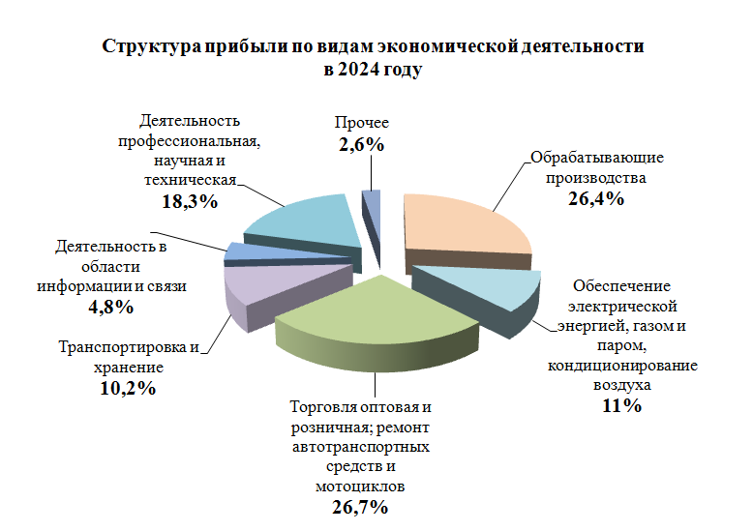

В прогнозном периоде ожидается восстановление положительной динамики темпа роста прибыли прибыльных организаций: в 2025 г. - 109,6%, в 2026 - 107,1%, 2027 г. - 107,5%. При этом драйверами роста станут: «обрабатывающие производства», «торговля оптовая и розничная», «обеспечение электрической энергией, газом и паром, кондиционирование воздуха», «деятельность профессиональная, научная и техническая».

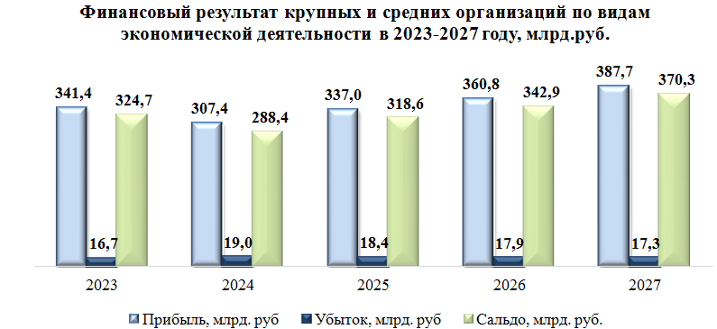

Прогнозируется, что к концу 2027 года размер прибыли составит 387,7 млрд. рублей, убытки - 17,3 млрд. рублей, сальдированный финансовый результат - 370,3 млрд. рублей.

1.3. Инвестиции в основной капитал

В 2023 году рекордно вырос объем инвестиций в основной капитал по полному кругу организаций - на 40,9% (в сопоставимых ценах к уровню 2022 года) и составил 235,5 млрд.руб.

По итогам первого полугодия 2024 года на фоне «высокой базы» прошлого года, фиксируется снижение объема инвестиций на 4%. На данный спад повлияло формирование отрицательной динамики в таких базовых секторах, как: «государственное управление и обеспечение военной безопасности; социальное обеспечение» (на 71%), «деятельность профессиональная, научная и техническая» (на 37%).

Вместе с тем, значительный рост объема инвестиций продолжился в таких ключевых отраслях, как: «транспортировка и хранение» (в 2,3 раза), «строительство» (на 90%), «обрабатывающие производства» (на 30%) и «обеспечение электрической энергией, газом и паром; кондиционирование воздуха» (на 30%).

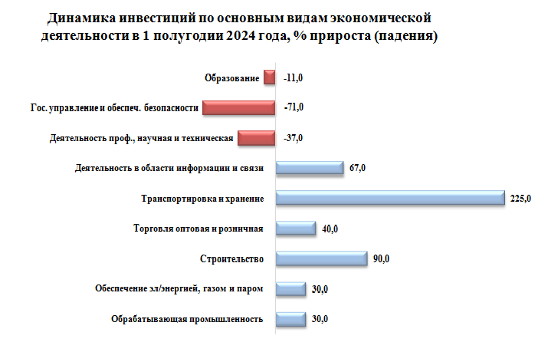

Продолжается тенденция к росту инициативы частных инвесторов, предприятия города активно инвестируют средства в модернизацию производства, осваивают производство аналогов ушедших с рынка продуктов для импортозамещения. В 1 полугодии 2024 года доля собственных средств составила 54% (в 2023 г. - 32,7%) и впервые за три года превысила долю привлеченных - 46%. Возвращение к традиционной схеме развития за счет собственных источников связано, в том числе с высокой стоимостью кредитования, вызванной повышенной ключевой ставкой. Доля инвестиций, выполненных за счет бюджетных средств, снизилась до 29,3% от общего объема (45,6% в аналогичном периоде).

По оценке положительная динамика капиталовложений восстановится во второй половине года. По итогам 2024 года объем инвестиций в основной капитал оценивается на уровне 267,6 млрд. рублей (105% в сопоставимых ценах).

В 2024 году основными секторами экономики, в которые ожидается направление инвестиционных вложений, будут: «транспортировка и хранение (18,1%), «государственное управление и обеспечение военной безопасности; социальное обеспечение» (16%), «строительство» (12,9%) и «обрабатывающая промышленность» (12%).

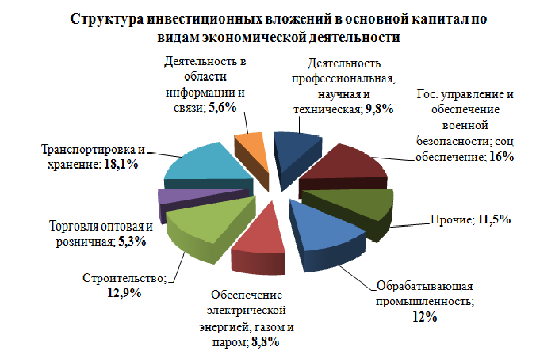

В целях эффективного социально-экономического развития города Нижнего Новгорода в прогнозном периоде основной задачей будет являться создание благоприятных условий для активизации инвестиционной деятельности.

С учетом введения в Нижегородской области «Регионального инвестиционного стандарта» организована работа по внедрению новых и актуализации действующих элементов муниципального инвестиционного стандарта, в том числе:

размещен инвестиционный раздел на официальном сайте города Нижнего Новгорода;

утвержден муниципальный регламент сопровождения инвестиционных проектов;

разработан инвестиционный профиль города Нижнего Новгорода;

подписано соглашение о сотрудничестве между министерством экономического развития и инвестиций Нижегородской области, муниципальным образованием городской округ город Нижний Новгород и АО «Корпорация развития Нижегородской области»;

Администрацией города Нижнего Новгорода также ведется активная работа по привлечению инвестиций в экономику города и внедрению практики применения механизмов государственно-частного партнерства.

Для обеспечения эффективной инвестиционной политики и улучшения инвестиционного климата в городе сформирован Инвестиционный план.

Крупнейшие проекты Инвестиционного плана направлены на развитие:

городской инфраструктуры - «Создание террасного парка в Почаинском овраге», «Развитие улицы Черниговская», строительство ледового дворца на 12 тыс.мест;

коммунальной инфраструктуры - «Проектирование и строительство очистных сооружений водопроводной станции «Малиновая гряда», «Реконструкция Нижегородской станции аэрации»;

транспортной инфраструктуры - «Продление Автозаводской линии метрополитена» и «Продление Сормовско-Мещерской линии метрополитена», «Строительство канатной дороги от парка «Швейцария» до ст. Заречная», «Строительство дублера пр-та Гагарина», «Строительство дублера пр-та Ленина».

Кроме того, на территории города реализуется ряд других крупных проектов, направленных на развитие городской инфраструктуры: строительство экопарка, включающего гостиницу 5* и термальный комплекс, строительство ИТ-кампуса «Неймарк», модернизация электротранспорта, развитие канатной транспортной системы и др.

В 2025-2027 гг. ожидается устойчивый рост инвестиций в основной капитал в 103,4-105,2% в сопоставимых ценах, что позволит к 2027 году достичь объема в 351,7 млрд. рублей.

Объем инвестиций в основной капитал в прогнозном периоде будет также обеспечен реализацией ряда инвестиционных проектов в следующих секторах экономики:

«обрабатывающие производства» - традиционно наиболее масштабные проекты реализуют крупнейшие предприятия города, так: АО «ОКБМ Африкантов» в прогнозном периоде продолжит реализацию 7 инвестиционных проектов стоимостью более 10,8 млрд. руб., ПАО «ОАК»-НАЗ «Сокол» в 2022-2026 гг. реализует 3 проекта по производству новых деталей самолетов стоимостью 4,4 млрд.руб., АО «Хлеб» в 2022-2027 гг. реализует ряд проектов по приобретению и модернизации оборудования оборудования на 1,3 млрд.руб.

«обеспечение электрической энергией, газом и паром; кондиционирование воздуха» - крупнейшие проекты реализуют ООО «Автозаводская ТЭЦ» с «Инвестиционной программой в сфере теплоснабжения 2022-2026 гг.» - 1,2 млрд. руб. и ООО «Специнвестпроект» с проектом «Строительство новых и реконструкция действующих электроэнергетических объектов» - 2,1 млрд.руб.;

«водоснабжение; водоотведение, организация сбора и утилизация отходов, деятельность по ликвидации загрязнений» - АО «Нижегородский водоканал» реализует инвестиционную программу по модернизации до 2030 года, в прогнозном периоде объем инвестиций достигнет 15,3 млрд. руб.;

«деятельность профессиональная, научная и техническая» - АО НПП «Полет» планирует ряд проектов по техническому перевооружению, общий объем инвестиций в 2025-2028 гг. – более 3 млрд.руб.;

«транспортировка и хранение» - «ООО Газпром газораспределение Нижний Новгород» реализует проект по проведению расширения систем газоснабжения в 2022-2027 гг. - 18,9 млрд.руб.;

«строительство» - АО «АСЭ» реализует ряд проектов общим объемом в 2014-2027 гг. – более 3,5 млрд. руб.

2. Прогноз развития потребительского рынка

Потребительский рынок города Нижнего Новгорода представляет собой развитую сеть предприятий торговли, общественного питания и бытовых услуг различных типов, видов, форм и форматов, которая включает в себя 9 356 объектов, в том числе:

4 136 стационарных предприятий розничной торговли;

646 аптек и оптик;

1 336 объектов нестационарной торговой сети;

3 розничных рынка на 1 202 места;

8 регулярных (универсальных) ярмарок на 2 368 торговых мест;

6 выставок-ярмарок выходного дня по продаже сельскохозяйственной продукции нижегородскими товаропроизводителями на 136 мест;

3 выставки-ярмарки разового проведения на 148 мест;

1 458 предприятий общественного питания;

1 760 предприятий бытового обслуживания.

Общая емкость потребительского рынка города по крупным и средним предприятиям по итогам 2023 года составила 467,1 млрд. рублей. В 2024 году продолжается рост в данном секторе и по оценке к концу года общая емкость составит 516,5 млрд. рублей.

В целом потребительский рынок города характеризуется высоким потенциалом роста, в том числе за счет развития компаниями своего онлайн – присутствия и, соответственно, предложения потребителям новых или более выгодных условий для выбора и покупки товаров или услуг.

Развитию данной сферы в прогнозном периоде будут способствовать следующие позитивные факторы:

реализация государственных мер поддержки, стимулирующих развертывание собственных производственных мощностей для изготовления альтернативных товаров;

расширение ассортимента продукции для сохранения товарного разнообразия в торговых точках города;

высокий уровень обеспеченности стационарными торговыми площадями;

стабильный темп развития материально-технической базы предприятий потребительского рынка;

развитие общественных пространств города;

способность бизнеса адаптироваться к изменяющимся предпочтениям потребителей и использовать новые технологии для улучшения своих предложений;

высокий уровень конкурентной среды, насыщенности товарами и услугами.

Прогнозируемая стабильная ситуация на рынке труда, рост денежных доходов населения будут стимулировать увеличение потребительского спроса и дальнейшее развитие предприятий потребительского рынка. В свою очередь, являясь местом концентрации занятости значительной доли населения и одним из основных источников формирования объемов прибыли, данная сфера будет оказывать существенное влияние на общую динамику роста экономики города в прогнозном периоде.

Розничная торговля

Обеспеченность стационарными торговыми площадями на 10 тыс. жителей составляет 13 602,1 кв. м или 337,6% от установленного норматива. За первое полугодие 2024 года начали деятельность 66 стационарных предприятий розничной торговли, торговой площадью 6 962,7 кв.м.

Нижний Новгород является одним из самых насыщенных современными торговыми центрами городов в России. Показатель обеспеченности составляет 574 кв. м на 1 000 чел., объем торговых площадей в городе достиг 697,1 тыс. кв. м.

На территории города функционирует 11 торгово-развлекательных центров, 22 гипермаркета, 72 торговых центра. Продолжается строительство административно-торгового центра с торгово-офисными помещениями и подземной автостоянкой на ул. Нестерова, площадью 9 703,7 кв. м (ввод в эксплуатацию запланирован в 2024 году).

Кроме того, в составе введенных в эксплуатацию и строящихся жилых комплексов предусмотрено размещение объектов коммерческой и социальной инфраструктуры, в т.ч. объектов сферы торговли и услуг.

Предприятия торговой сети города в настоящее время обеспечивают бесперебойное предложение товаров первой необходимости, минимизируя тем самым риски возникновения ажиотажного спроса среди населения.

В сфере торговли происходят качественные изменения, уменьшается доля мелкооптовой и мелкорозничной торговли, при этом растет доля стационарной торговой сети. Идут процессы экспансии крупных федеральных торговых сетей, открываются новые торговые предприятия с прогрессивными формами торговли. Значительный рост показывают магазины с самыми выгодными для покупателей ценами (сеть магазинов «Пятерочка», «Чижик», «Smart» и другие).

Потребительский интерес перемещается в направлении онлайн-покупок, которые считаются наиболее экономичными и выгодными. Все более популярными становятся маркетплейсы: Wildberries, Ozon, Яндекс.Маркет, СберМегаМаркет, которые планируют и в дальнейшем наращивать свой потенциал.

Возвращается популярность формата «магазина у дома», который является более привлекательным для покупателей, позволяя экономить время при совершении покупок.

По итогам 2024 года оборот розничной торговли по крупным и средним предприятиям оценивается на уровне 369,1 млрд. рублей, что в сопоставимых ценах составит 103,6%.

В прогнозном периоде ожидается укрепление позиций и удержание положительной динамики в пределах 103,2–105%. К 2027 году объем оборота розничной торговли по крупным и средним предприятиям увеличится до 466 млрд. рублей.

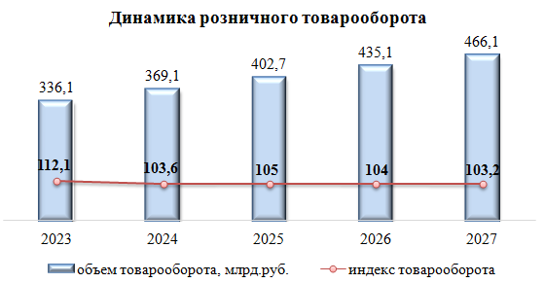

Общественное питание

В настоящее время услуги общественного питания на территории города Нижнего Новгорода предоставляют 1 458 предприятий общественного питания на 93 тыс. посадочных мест, в том числе:

904 ресторана, кафе и бара;

353 столовые учебных заведений, организаций, промышленных предприятий;

201 общедоступная столовая, закусочная и иные предприятия.

Фактическая обеспеченность населения города сетью общедоступных предприятий общественного питания составила 47 посадочных мест на 1 тысячу жителей или 117,1% от установленного норматива минимальной обеспеченности.

В первом полугодии 2024 года открылись и начали деятельность 24 предприятия общественного питания с числом посадочных мест - 801.

В данном сегменте потребительского рынка продолжается восстановительный рост после заметного падения в 2022 году, вызванного приостановкой деятельности крупных предприятий общественного питания в связи с введением санкционных ограничений. В 2024 году по оценке объем оборота общественного питания по крупным и средним организациям составит 13,5 млрд. рублей, что в сопоставимых ценах выше уровня предыдущего года на 36,4%.

В период с 2025 по 2027 гг. ожидается рост оборота общественного питания в пределах 104–104,5% в сопоставимых ценах. К 2027 году объем оборота общественного питания по крупным и средним организациям превысит 17 млрд. рублей.

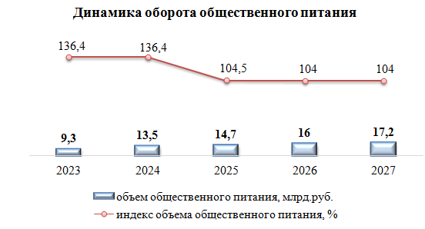

Платные услуги

На территории города Нижнего Новгорода 1 760 предприятий бытового обслуживания населения на 7,8 тыс. рабочих мест.

Степень обеспеченности населения города рабочими местами в предприятиях бытового обслуживания города Нижнего Новгорода составляет 6,3 рабочих мест на 1 тысячу жителей или 69,7% от установленного норматива (9 мест).

За первое полугодие 2024 года начали деятельность 15 предприятий бытового обслуживания на 35 рабочих мест.

За 7 месяцев текущего года среди платных услуг, занимающих значительную долю в общем объеме платных услуг, зафиксирован рост по следующим видам деятельности: медицинские услуги (116,9%), услуги телекоммуникационные (109,4%), услуги системы образования (109,1%).

Из бытовых услуг (рост на 21,5%) положительной динамикой характеризуются следующие виды услуг: техническое обслуживание и ремонт транспортных средств, машин и оборудования; услуги по аренде, лизингу и прокату; ремонт и техническое обслуживание бытовой радиоэлектронной аппаратуры, бытовых машин и приборов, ремонт и изготовление металлоизделий.

Среди видов платных услуг, занимающих незначительную долю в общем объеме платных услуг, наибольший рост зафиксирован по видам деятельности: услуги учреждений культуры; услуги физической культуры и спорта.

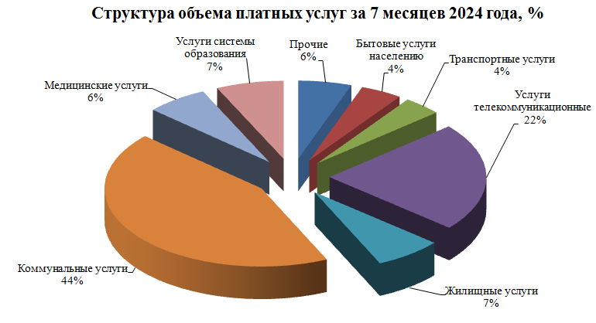

Объем платных услуг, оказанных населению крупными и средними организациями в 2024 году, оценивается на уровне 133,9 млрд. рублей, что в сопоставимых ценах составит 103% к уровню прошлого года. В период с 2025 по 2027 гг. темпы роста платных услуг, оказанных населению, прогнозируются в пределах 102,7-103,7% (в сопоставимых ценах). К 2027 году объем платных услуг увеличится до 171 млрд. рублей.

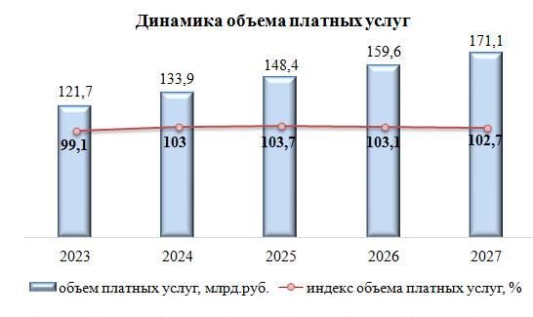

Для развития сферы потребительского рынка города будет продолжена реализация мероприятий муниципальной программы «Развитие малого и среднего предпринимательства в городе Нижнем Новгороде на 2023-2028 годы» по развитию инфраструктуры потребительского рынка, обеспечению вариативности форм торговли, в том числе организации выставочно - ярмарочной деятельности и проведению фестивалей, а также дальнейшему развитию системы малых торговых форматов - мобильной и нестационарной торговли, рынков и ярмарок, несетевых магазинов.

3. Демографические тенденции, занятость и уровень жизни населения

В последние годы в Нижнем Новгороде, как в целом по России, сохраняется естественная убыль населения и в отсутствие ее компенсации миграционным сальдо фиксируется снижение численности населения города в целом. К началу 2024 года она составила 1228,7 тыс. человек.

В прогнозном периоде основные демографические риски связаны с сохранением динамики снижения рождаемости (обусловленной трансформацией возрастного профиля материнства и уменьшением числа женщин репродуктивного возраста из-за спада рождаемости в 90-е годы), а также сохранением высоких показателей смертности в связи с усилением тенденции старения населения (в силу сложившихся особенностей возрастной структуры населения).

В настоящее время активно принимаются меры для стабилизации и улучшения демографической ситуации, в том числе в соответствии с целями и стратегическими задачами, предусмотренными указом Президента Российской Федерации от 07.05.2024 № 309 «О национальных целях развития Российской Федерации на период до 2030 года и на перспективу до 2036 года». Данные меры должны быть реализованы на территории города, в том числе в рамках действующих национальных проектов «Демография» и «Здравоохранение» и новых национальных проектов: «Семья», «Молодежь и дети», «Продолжительная и активная жизнь». В частности, они предусматривают:

реализацию механизма финансовой поддержки семей при рождении детей (в т.ч. предоставление материнского (семейного) капитала при рождении первого (с 2020 года) и последующих детей);

создание условий для осуществления трудовой деятельности женщин, имеющих детей, в т.ч. за счет повышения доступности дошкольного образования для детей в возрасте до трех лет;

развитие детского здравоохранения, включая создание современной инфраструктуры оказания медицинской помощи детям;

внедрение инновационных медицинских технологий, включая систему ранней диагностики и дистанционный мониторинг состояния здоровья пациентов;

реализацию программ борьбы с онкологическими и сердечно-сосудистыми заболеваниями;

системную поддержку и повышение качества жизни граждан старшего поколения;

формирование системы мотивации граждан к здоровому образу жизни, включая здоровое питание и отказ от вредных привычек;

создание для всех категорий и групп населения условий для занятий физической культурой и спортом, массовым спортом, в том числе повышение уровня обеспеченности населения объектами спорта и т.п.

В соответствии с поручением Президента Российской Федерации действует единое ежемесячное пособие в связи с рождением и воспитанием ребенка, которое объединило 5 действующих мер поддержки. Право на ежемесячное пособие в связи с рождением и воспитанием ребёнка приобретут беременные женщины, лица, имеющие детей в возрасте до 17 лет, в случае если эти граждане и их дети являются гражданами Российской Федерации, постоянно проживают на территории Российской Федерации и размер среднедушевого дохода семьи не превышает величину прожиточного минимума установленного в Нижегородской области.

Дополнительной мерой социальной поддержки является также обеспечение всех школьников начальных классов бесплатным питанием.

Кроме того, на региональном уровне для повышения рождаемости и стимулирования многодетности и поддержки семей реализуются дополнительные меры поддержки, такие как:

ежемесячная региональная денежная выплата при рождении третьего ребенка или последующих детей до достижения ребенком возраста трех лет;

региональный материнский (семейный) капитал;

ежемесячная денежная выплата на обеспечение питанием и ежегодная единовременная денежная выплата к началу учебного года на детей из малоимущих семей, обучающихся в государственных и муниципальных общеобразовательных учреждениях и др.

Для решения демографических проблем реализуются также различные инструменты содействия семьям с детьми в целях улучшения жилищных условий и повышения доступности жилья. Так, например, продлена до 2030 года программа льготного ипотечного кредитования для семей с детьми, в рамках которой возможно получение кредита по ставке 6% годовых на весь срок кредита (займа).

В целях поддержки семей и сохранения традиционных семейных ценностей 2024 год объявлен Годом семьи. Формируется положительный образ многодетной семьи через культуру и искусство, средства массовой информации, Интернет.

В результате реализации данных мероприятий прогнозируется создание благоприятных условий для стабилизации рождаемости, снижения показателей смертности населения, в том числе в трудоспособном возрасте, увеличения ожидаемой продолжительности здоровой жизни.

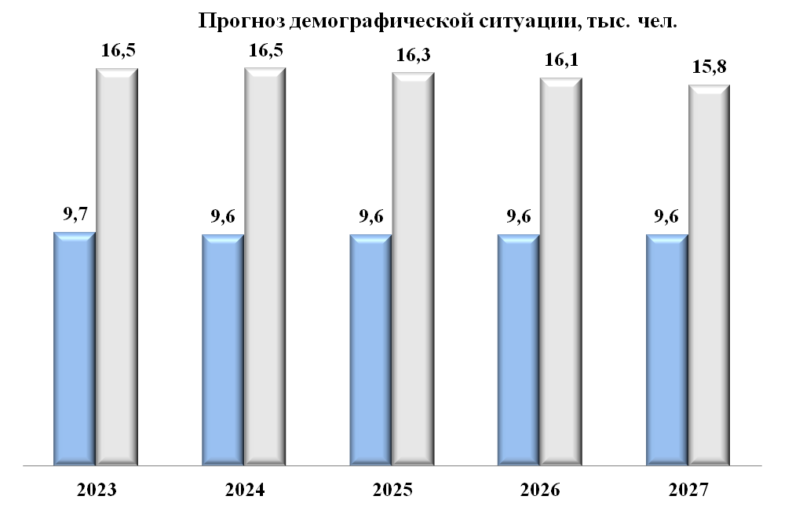

Фактором компенсации естественной убыли населения является миграционный прирост, который может быть обеспечен за счет привлечения на постоянное место жительства востребованных специалистов и молодежи с учетом имеющихся потребностей демографического и экономического развития. Величина миграционного сальдо будет обусловлена эффективностью реализации мер, предусмотренных Концепцией государственной миграционной политики РФ на 2019-2025 гг., утвержденной Указом Президента РФ от 31.10.2018 № 622.

С учетом мероприятий, реализуемых в целях улучшения демографической ситуации, в прогнозном периоде ожидается замедление снижения численности населения города - к началу 2027 году она оценивается на уровне 1 213,1 тыс. человек.

На формирование трудовых ресурсов города в среднесрочной перспективе будет продолжать оказывать позитивное влияние поэтапное повышение пенсионного возраста.

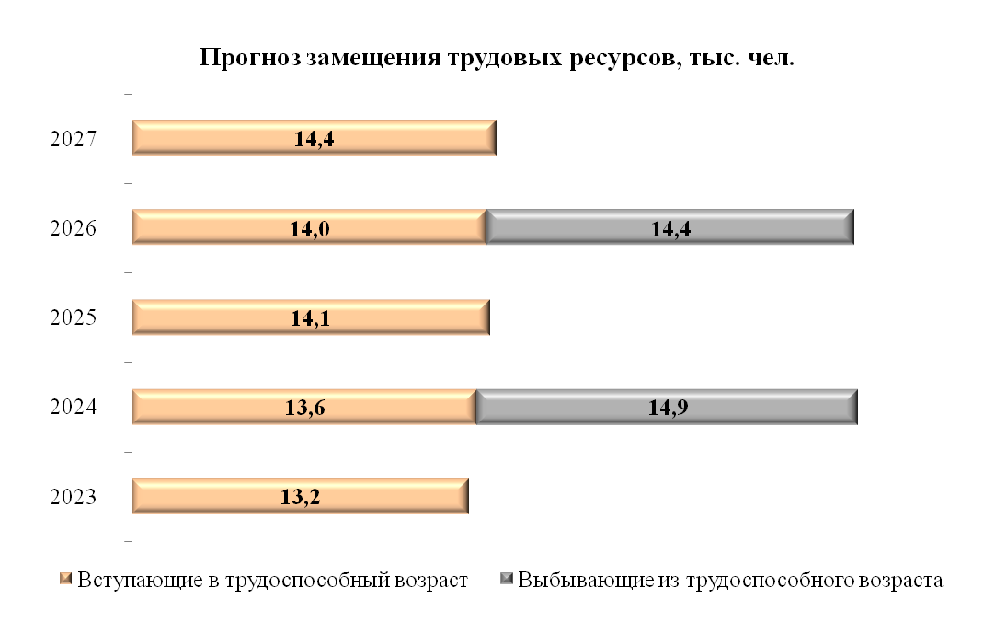

Компенсация выбывающих трудовых ресурсов позволит обеспечить в ближайшие годы устойчивый рост численности населения трудоспособного возраста, создавая необходимые условия для стабилизации численности занятых в экономике города.

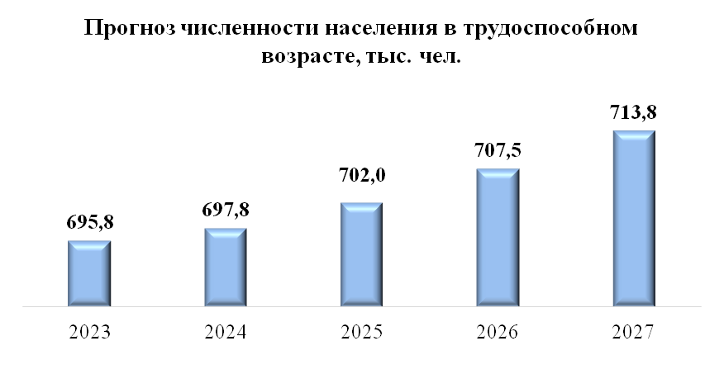

В 2024 году численность занятых в экономике города оценивается на уровне 608 тыс. чел., в прогнозируемом периоде (к 2027 году) численность занятых ожидается на уровне 610,8 тыс. человек.

Секторами наибольшего притяжения занятости будут по-прежнему оставаться «торговля оптовая и розничная» и «обрабатывающие производства».

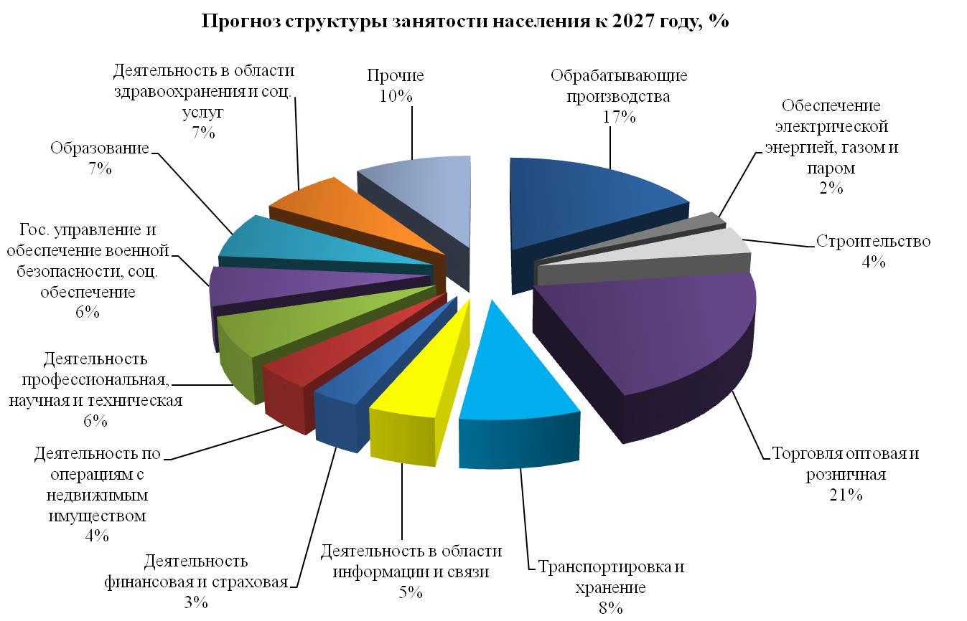

К концу текущего года в Нижнем Новгороде по оценке реальная заработная составит 14,8% (в РФ – 9,2%). Размер среднемесячной заработной платы в целом по городу оценивается на уровне 80,1 тыс. руб.

Принимая во внимание сформировавшуюся динамику среднемесячной заработной платы на крупных и средних предприятиях города по итогам 7 мес. 2024 года, прогнозируется, что к концу года уровень заработной платы в «деятельности в области информации и связи», «деятельности профессиональной, научной и технической», «деятельности финансовой и страховой», «строительстве» традиционно сложится существенно выше среднего значения по экономике. Превысит среднее значение также заработная плата в «деятельности в области культуры, спорта, организации досуга и развлечений», «обеспечении электрической энергией, газом и паром, кондиционировании воздуха» и «обрабатывающих производствах».

В прочих видах экономической деятельности значение среднемесячной заработной платы оценивается ниже среднего значения по экономике.

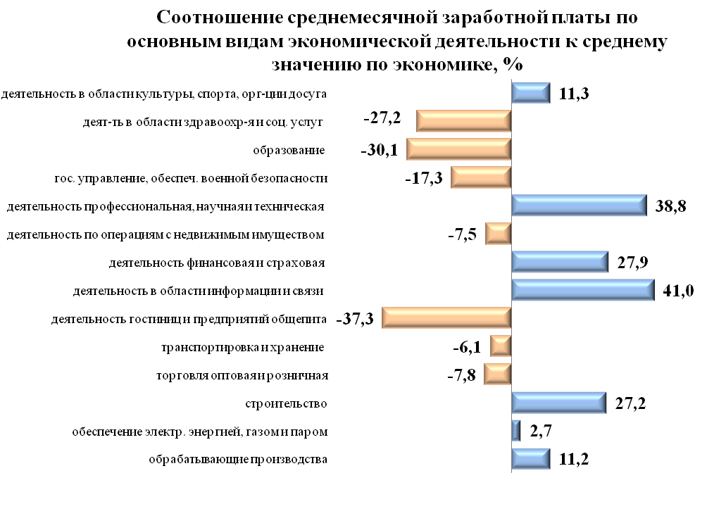

В 2025 – 2027 гг. ожидается положительная динамика реальной заработной платы на уровне 104,1-107,7%. Размер среднемесячной заработной платы прогнозируется на уровне 91,3-109,2 тыс. рублей.

4. Основные тенденции развития социальной сферы города Нижнего Новгорода

В прогнозном периоде развитие социальной сферы будет определяться с учетом необходимости достижения целевых показателей и решения стратегических задач, определенных Указом Президента Российской Федерации от 07.05.2024 № 309 «О национальных целях развития Российской Федерации на период до 2036 года».

Основные мероприятия в сфере образования будут реализовываться в рамках муниципальной программы «Развитие образования в городе Нижнем Новгороде на 2023-2028 годы».

Дошкольное образование.

На территории города Нижнего Новгорода программу дошкольного образования реализуют 328 образовательных организаций, количество детей, посещающих дошкольные образовательные организации города – 65 190 человек.

Обучение воспитанников осуществляется в 2 876 группах различной направленности: общеразвивающей, оздоровительной, компенсирующей и комбинированной.

В 86 муниципальных дошкольных образовательных организациях города 113 групп перепрофилировано в группы различной направленности для детей с ограниченными возможностями здоровья, воспитанники которых обучаются по адаптированным образовательным программам с учетом их индивидуальных особенностей.

В детских садах функционируют 162 консультационных центра, оказывающих бесплатную методическую, психолого–педагогическую, диагностическую и консультативную помощь семьям, воспитывающим детей в форме семейного воспитания.

В течение 1 полугодия 2024 года в 247 дошкольных организациях реализовывались платные услуги, что позволяет внедрять современные программы образования и продукты инновационной деятельности для воспитания и развития детей.

В текущем учебном году на базах детских садов продолжили функционировать 76 региональных экспериментальных площадок, 41 региональная стажерская площадка, также участниками федеральных площадок являются 28 учреждений. Организация инновационной деятельности в детских садах позволяет в режиме реального времени осуществлять научно-методическое сопровождение, обмениваться инновационным и авторским опытом педагогических и руководящих работников, изучать и внедрять передовой педагогический опыт.

В течение 2024 года на базе детских садов также созданы 3 городских ресурсных центра, целью которых является распространение перспективного педагогического опыта.

В городе поддерживается высокий профессиональный уровень педагогических работников. В настоящее время в дошкольных образовательных организациях 6 663 педагогических и руководящих работников, из них педагогических **-** 6 073 человек. Из общего количества педагогических работников дошкольных образовательных учреждений высшее образование и среднее профессиональное образование имеют 5 905 человек. 82,6% педагогов аттестовано на квалификационные категории.

Основными направлениями деятельности дошкольного образования в 2025 – 2027 гг. будут являться:

обеспечение 100% доступности и повышение качества дошкольного образования для всех категорий потребителей услуг, в т.ч. за счет строительства новых дошкольных учреждений на территории развивающихся жилых комплексов города;

выявление и распространение лучших муниципальных практик, направленных на повышение профессионального статуса педагогических работников дошкольного образования;

обеспечение доступности и качества дошкольного образования для детей с ограниченными возможностями здоровья;

создание безопасной образовательной среды для сохранения и укрепления физического и психического здоровья дошкольников;

реализация кадровой политики в сфере дошкольного образования, осуществление поддержки молодых специалистов.

Общее образование. На территории города Нижнего Новгорода расположены 154 муниципальные школы (в т.ч. 9 лицеев, 11 гимназий, 22 школы с углубленным изучением отдельных предметов) с количеством обучающихся более 144 тысяч. Охват детей общим образованием – 99,8%.

Школы города активно взаимодействуют с высшими учебными заведениями:

29 школ участвуют в университетском округе ВШЭ, 8 школ входят в кластер с НГПУ имени К.Минина, 26 школ входят в кластер ННГУ имени Н.И. Лобачевского;

85 школ реализует адаптированные образовательные программы для 1 500 обучающихся с ограниченными возможностями здоровья, в 13 школах открыты классы для детей с расстройством аутистического спектра.

В связи с введением федерального государственного образовательного стандарта среднего общего образования, обучение в 10 и 11 классах стало профильным во всех общеобразовательных учреждениях.

В настоящее время в общеобразовательных организациях 7 688 педагогических и руководящих работников, из них педагогических – 6 928 человек. 89,3% педагогических работников школ имеют высшее образование (93,2% из них педагогическое). Прошли аттестацию 83,4% педагогических работников общеобразовательных организаций.

Основным критерием эффективности деятельности системы образования является успеваемость учащихся. Общая успеваемость на протяжении пяти лет остается постоянной (99,5%). Стабильно высок процент качества обучения (57 %).

В городе часть общеобразовательных организаций продолжают свою работу в двухсменном режиме. Доля учащихся, занимающихся во вторую смену в 2024-2025 уч.г. снижается и по оценке составит 25,4% от общей численности обучающихся в муниципальных школах (в 2023-2024 уч.г. - 26%).

Для ликвидации второй смены продолжается работа по строительству общеобразовательных учреждений на территории города. В сентябре 2024 года были открыты: школа №188 на 1 225 мест и второй корпус школы № 131 на 1 500 мест.

В 2025 году планируется завершить проект по модернизации пищеблоков в общеобразовательных учреждениях города Нижнего Новгорода, выполнив работы в 53 школах.

В прогнозном периоде будет продолжена работа по следующим направлениям:

создание условий обеспечения доступности качественного образования с целью максимального удовлетворения образовательных запросов населения и рынка труда города;

развитие адаптивной среды для обучения детей с ограниченными возможностями здоровья на каждом уровне образования;

цифровая трансформация образовательных организаций;

обеспечение работы городских ресурсных центров;

укрепление антитеррористической защищенности образовательных организаций.

Дополнительное образование и воспитание. 19 учреждений дополнительного образования, 154 общеобразовательные организации и 292 дошкольные организации на территории города Нижнего Новгорода реализуют программы дополнительного образования через информационную систему «Навигатор дополнительного образования Нижегородской области».

В 2024 году охват дополнительными общеразвивающими программами всеми образовательными организациями города составил 137 438 чел. (73,4% от общего числа детей 5-17 лет). Всего за 2024 год выдано 188 258 социальных сертификатов с установленной категорией (100,5% от установленного показателя).

Продолжается реализация федерального проекта «Успех каждого ребенка», в рамках которого общеобразовательные организации открывают новые места дополнительного образования, получая оборудование для занятий. В 2024 году в году в проект вошли еще 33 организации (создано 7 054 ученико-мест). Всего открыто 1 329 дополнительных общеразвивающих программ различной направленности. В 2025 году запланировано открытие 7 560 новых ученико-мест в 62 организациях.

Продолжается реализация городского мегапроекта «Мы вместе» -координирующей системы по воспитанию школьников города, участниками которой в истекшем учебном году стали 96% школ города.

Традиционно проводятся более 300 воспитательных мероприятий для более чем 70 тысяч школьников, среди них: «Классный руководитель года», «Семья года», «Школа безопасности «Зарница», «Вожатый города» и др.

Основными задачами в прогнозном периоде в сфере дополнительного образования детей будут:

обеспечение охвата детей дополнительным образованием в 2025 году - 80%, 2026 году - 80,3%, 2027 году - 80,6% от числа детей 5-17 лет;

организация участия обучающихся города во Всероссийском движении детей и молодежи «Движение первых» в объеме 100%;

активизация патриотического воспитания подрастающего поколения.

Основные мероприятия в сфере физической культуры и спорта в прогнозируемом периоде будут реализовываться в рамках муниципальной программы «Развитие физической культуры и спорта в городе Нижнем Новгороде на 2023-2028 годы» в соответствии со Стратегией развития физической культуры и спорта в Российской Федерации на период до 2030 года, утвержденной распоряжением Правительства РФ от 24.11.2020 № 3081-р.

Основной целью муниципальной программы является создание условий, обеспечивающих возможность различным категориям граждан города систематически заниматься физической культурой и спортом.

В настоящее время на территории города функционирует 27 муниципальных спортивных школ (охват 19 287 чел.) и 1 муниципальное автономное учреждение «МЦ спортивных объектов и ГТО».

Спортивная база для занятий физической культурой и спортом разной ведомственной принадлежности включает в себя:

605 спортивных залов;

754 плоскостных спортивных сооружений;

103 плавательных бассейнов.

Для дальнейшего развития массового спорта и повышения уровня обеспеченности населения объектами физической культуры и спорта в городе принимаются меры по плановому капитальному ремонту, реконструкции и строительству новых спортивных объектов.

Выполнен текущий ремонт 46 спортивных площадок, проводится модернизация 8 спортивных площадок и строительство скейт-парка в поселке Новинки. Также в рамках проекта инициативного бюджетирования «Вам решать» в текущем году запланировано устроить 3 спортивные площадки.

В 2024 году планируется проведение текущего ремонта в 18 учреждениях, капитального ремонта в 6 учреждениях, а также планируется закупка оборудования в 19 учреждениях.

В рамках заключенного в 2023 году между администрацией города Нижнего Новгорода и ООО «Автозавод «ГАЗ» соглашения завершены работы по строительству «Центра спортивных единоборств» (ввод в эксплуатацию - IV квартал 2024 года).

Популяризации спорта также способствует проведение городских спортивных мероприятий и соревнований, которые проходят согласно календарному плану, сформированному на основании заявок от общественных организаций федераций по видам спорта, спортивных клубов и др. Всего в 2024 году запланировано провести 1 208 спортивных мероприятий.

Продолжается работа по проекту «Спорт в каждый двор». Бесплатные тренировки с профессиональными тренерами на спортивных площадках и в парках города Нижнего Новгорода пользуются большим спросом у горожан, желающих заниматься физической культурой и спортом. За истекший период 2024 года проведено 1 162 бесплатные тренировки на 42 площадках города, которые посетили 10 855 человек.

Обеспечение доступности занятий физической культурой и спортом для лиц с ограниченными возможностями здоровья (ВОЗ), в том числе для детей-инвалидов, осуществляется муниципальными учреждениями на безвозмездной основе. В 9 муниципальных учреждениях физической культуры и спорта функционируют разновозрастные и разнонаправленные группы по 14 адаптивным видам спорта, численность занимающихся составляет 512 человек.

В городе проводится активная работа по популяризации сдачи норм ГТО. В первом полугодии 2024 года нормативы на знаки ГТО выполнили 228 человек. Приступивших к сдаче норм ГТО 1 800 человек.

В период летней оздоровительной кампании 2024 года 3 951 (20,5%) обучающихся спортивных школ охвачено учебно-тренировочными сборами и другими формами спортивно-оздоровительной работы в летний период.

Для информационной поддержки спортивной отрасли используются различные средства массовой информации. В 2024 году продолжена реализация совместного проекта администрации города Нижнего Новгорода и ГТРК «Нижний Новгород» по выпуску телевизионных программ «Вести-спорт».

Все эти мероприятия положительно сказываются на сохранении позитивных тенденций развития массовой физической культуры и спорта на территории города на протяжении последних лет.

На прогнозный период основными задачами в данной сфере будут:

сохранение и развитие спортивной инфраструктуры;

создание условий для занятий физической культурой и спортом;

укрепление материально-технической базы муниципальных учреждений;

повышение эффективности деятельности спортивных школ;

приобщение населения к регулярным занятиям физической культурой и спортом;

популяризация физической культуры, спорта и здорового образа жизни.

В 2025 году запланирован капитальный ремонт 21 спортивной площадки.

В зимний период 2024-2025 гг. планируется залить 42 хоккейные коробки, 14 спортивных площадок будут подготовлены для зимнего футбола.

Ведется работа по определению источников финансирования для реализации до 2027 года следующих проектов:

строительство легкоатлетического манежа в МБОУ ДО «КСШОР №1»;

реконструкция футбольного поля и строительство спортивных объектов на территории спортивного комплекса «Искра»;

реконструкция стадиона «Старт»;

реконструкция спортивных и хозяйственных объектов на территории МБОУ ДО «СШ «Водник»;

строительство спортивного комплекса для развития волейбола;

строительство спортивного зала для развития настольного тенниса;

строительство спортивного зала для баскетбола.

На прогнозный период запланировано постепенное увеличение количества массовых физкультурно-спортивных мероприятий и их участников (к 2027 году количество участников должно достигнуть 210 тыс. человек).

Благодаря проводимой работе по реконструкции и ремонту объектов спортивной инфраструктуры, популяризации физической культуры, спорта и здорового образа жизни ожидается увеличение и количества вовлеченных жителей в занятия физической культурой и спортом (к 2027 году – 62%).

Туризм. Нижний Новгород считается одним из самых быстрорастущих туристических направлений в России и входит в число лидеров в туристической отрасли в последние годы. Его преимущества – это богатое историко-культурное наследие, уникальные видовые характеристики, насыщенная событийная программа, повышение уровня комфорта городской среды, наличие развлекательных объектов для детей и взрослых. Город обладает удобным логистическим расположением на пересечении автомобильных и железнодорожных магистралей, системой речного сообщения и авиасообщения, что способствует развитию въездного и внутреннего туризма.

В связи с этим, возрастает вклад от развития туризма в экономику города – увеличивается оборот розничной торговли, общественного питания, объем платных услуг, в т.ч. гостиничных, услуг культуры, транспорта и пр.

На территории города работают 74 туроператора (по состоянию на 01.01.2024), 4 туристско-информационных центра.

Структура гостиничного бизнеса города Нижнего Новгорода на начало 2024 года представлена 162 гостиничными объектами с общим номерным фондом 5 806 ед. В 2024 году открылся отель «Норатон» 4* (ул.Должанская).

Поток прибывающих в город туристов ежегодно увеличивается не только в связи с повышением спроса граждан на путешествия внутри страны. Дополнительному увеличению туристического потока способствует получение Нижним Новгородом различных статусов («Новогодняя столица России 2022», «Столица детского туризма 2022-2023», «Молодежная столица России 2023»), ведущих позиций в рейтингах сферы туризма и реализация проекта туристского кода центра города в рамках нацпроекта «Туризм и индустрия гостеприимства».

Развитию туристского потенциала города в ближайшие годы будет способствовать реализация проектов в связи с получением Нижним Новгородом статуса «Культурной столицы России 2024», проведение мероприятий разных форматов, в том числе: новогодней Горьковской ярмарки, международной ярмарки изделий мастеров народных художественных промыслов и декоративно-прикладного искусства «Секреты мастеров-2024» и др.

В целях развития туризма на постоянной основе осуществляется информационное обеспечение продвижения нижегородского турпродукта и создание комфортной информационной среды, осуществляется поддержка официального туристического портала Нижнего Новгорода nn-grad.ru.

Комплексное развитие туризма предполагает не только продвижение туристского потенциала города Нижнего Новгорода на международном и российском рынках туристских услуг, но и развитие туристской инфраструктуры.

В числе первоочередных мероприятий по развитию инфраструктуры:

совершенствование системы пешеходной туристской навигации;

создание новых центров притяжения туристов и их продвижение;

организация новых парковок для туристского автотранспорта.

Международные и межрегиональные связи. Нижний Новгород продолжает активное сотрудничество в сфере международных отношений  с учетом новых внешнеполитических обстоятельств, развивает межрегиональные связи, а также активно продвигает позитивный имидж Нижнего Новгорода на международной арене. Это способствует налаживанию прямых контактов между предприятиями, вузами, школами, учреждениями культуры и спорта, туристскими организациями, привлечению иностранных инвесторов в экономику города.

Проводится работа по установлению побратимских и партнерских связей с новыми городами в странах, являющихся приоритетными партнерами Российской Федерации. Система побратимских связей выстраивается в направлениях, представляющих интерес для города, его жителей и расположенных в нем предприятий, учреждений и организаций.

Нижний Новгород сотрудничает с 21 городом-побратимом и 5 городами-партнерами.

В течение 2024 года подписано 10 соглашений при участии администрации города Нижнего Новгорода о сотрудничестве и развитии связей и другие соглашения в сферах культуры, спорта, благоустройства.

В период с мая по август в Нижнем Новгороде был проведен ряд международных мероприятий в рамках председательства России в объединении БРИКС, в том числе 9-10 июля состоялся Форум породненных городов и муниципальных образований стран БРИКС, к участию в котором были приглашены города-побратимы и партнеры из стран БРИКС.

Продолжается работа с китайскими городами-партнерами, в том числе в июле в рамках ежегодной встречи мэров 5-стороннего протокола о сотрудничестве между городами Благовещенск, Нижний Новгород, Южно-Сахалинск и китайскими городами Чжухай и Хэйхэ проведена презентация Нижнего Новгорода и переговоры в сфере развития туризма.

Потенциальные направления межрегионального сотрудничества, выбранные для установления новых партнерских отношений внутри страны: Волгоград, Ижевск, Йошкар-Ола, Киров, Пенза, Пермь, Уфа (города-члены АГП), Ярославль, Красноярск, Иркутск, Томск, Челябинск (города трудовой доблести), а также Краснодар.

Приоритетные направления развития внешнеэкономических и межрегиональных связей города Нижнего Новгорода в прогнозируемом периоде:

налаживание и расширение взаимовыгодного сотрудничества между представителями бизнеса, направленного на увеличение товарооборота и рост инвестиций между городами-побратимами;

использование торгово-экономического потенциала, правовых преференций и льготных режимов городов-побратимов для расширения экспортно-импортных операций, в т.ч. возможностей параллельного импорта, в условиях санкционного давления;

расширение научно-технического сотрудничества между городами-побратимами в области высоких технологий и ИТ;

популяризация туристского потенциала Нижнего Новгорода, увеличение туристических потоков между городами-побратимами и партнерами;

увеличение количества зарубежных абитуриентов нижегородских вузов;

проведение совместных мероприятий в сфере культуры, образования, здравоохранения, включая онлайн форматы;

организация и проведение совместных спортивных мероприятий, обмен тренерским опытом;

участие в выставочно-ярмарочной деятельности городов-побратимов и партнеров;

продвижение интересов нижегородского бизнеса, некоммерческих организаций, учреждений науки, образования, культуры и спорта на международной арене;

участие в работе вновь создаваемого Международного центра туризма в рамках БРИКС;

установление сотрудничества с потенциальными городами-побратимами и партнерами в приоритетных странах: Турция, Индия, Иран, Египет, Сирия, Казахстан, Азербайджан, Киргизия.

Основные мероприятия в сфере культурыв прогнозном периодебудут реализовываться в рамках муниципальной программы «Развитие культуры города Нижнего Новгорода на 2023-2028 годы».

В настоящее время сеть муниципальных учреждений культуры и дополнительного образования города Нижнего Новгорода включает в себя 55 учреждений: 23 учреждения дополнительного образования, 6 музеев, 4 театра, 5 учреждений культуры клубного типа, 3 концертные организации, 10 библиотек, МАУК «Дирекция парков и скверов города Нижнего Новгорода», МАУК «Парк Швейцария», МАУК «Дирекция по проведению культурно-массовых мероприятий города Нижнего Новгорода», МАУК «Нижегородский планетарий им. Г.М.Гречко».

2024 год Нижний Новгород встретил в статусе «Культурной столицы России». Для учреждений культуры и дополнительного образования он стал годом развития и внедрения новых практик, модернизации пространств, участия в новых проектах.

С начала года число посещений культурных мероприятий, проводимых муниципальными учреждениями культуры и дополнительного образования города Нижнего Новгорода, составило 3 960,5 тыс. (по состоянию на конец августа).

В городе продолжается активная работа по продвижению федеральной программы «Пушкинская карта». Свыше 500 мероприятий доступно по карте в нижегородских театрах, музеях, творческих коллективах, домах культуры, а также в библиотеках.

Особое значение уделяется проведению мероприятий по укреплению духовно-нравственных ценностей и гражданско-патриотическому воспитанию, которые в 2024 году посетило более 65 тыс. человек (по состоянию на 01.07.2024 года).

В рамках Года семьи был организован этнофестиваль «Семейные узоры», который посетило 1 850 человек, а также впервые состоялся семейный фестиваль «Культурный Нижний», охват населения составил 15 тыс. человек.

В 2024 году состоялся фестиваль городов-побратимов «Дни Нижнего Новгорода в Бухаре». Проведено свыше 15 мероприятий культурной и образовательной направленности, подписано 3 соглашения о сотрудничестве.

Для улучшения материально-технической базы учреждений культуры и дополнительного образования, продолжается работа по привлечению федерального и областного финансирования за счет участия в различных программах, а также грантовых конкурсах.

В рамках национального проекта «Культура» проводятся мероприятия по модернизации библиотеки им. Ленинского Комсомола МКУК ЦБС Сормовского района, закуплено современное звуковое и световое оборудование для МБУК «Нижегородский театр комедии» и МБУК «Нижегородский Камерный театр оперы и музыкальной комедии им. В.Т. Степанова».

Федеральную субсидию на постановку новых спектаклей (в размере 2,9 млн. руб.) получил МБУК «Детский театр «Вера».

Для реализации мероприятий по модернизации библиотек в части комплектования книжных фондов библиотекам города Нижнего Новгорода выделена субсидия в размере 4,1 млн. руб.

В 2024 году после проведенного капитального ремонта откроется библиотека семейного чтения МКУК ЦБС Ленинского района, модернизированная в рамках регионального проекта по созданию модельных муниципальных библиотек Нижегородской области.

С целью улучшения материально-технической базы учреждений культуры в 2024 году завершены работы по капитальному ремонту с элементами реставрации в МАУК «Нижегородский планетарий им. Г.М.Гречко». На завершающей стадии реставрация ОКН регионального значения «Изба Салтыковой» и 2 этап работ по наружным сетям водоснабжения МАУК АЭМЗ «Щелоковский хутор».

Ведутся работы по капитальному ремонту МБУ ДО «ДШИ №9 им. А.Д. Улыбышева» (1 этап), фондохранилища МБУК «Государственный музей А.М.Горького», кровли МБУК «Музейно-выставочный центр «Микула» и ЦРДБ им. А.Пешкова МКУК ЦБС Канавинского района.

В целях повышения доступности и качества предоставляемых услуг населению муниципальными учреждениями культуры и дополнительного образования в сфере культуры и искусства, а также создания надлежащих условий, оснащения и совершенствования материально-технической базы муниципальных учреждений будет продолжена работа по:

проведению ремонтных и реставрационных работ объектов культуры (ЦКиД «Искра», МБУК «Музейно-выставочный центр «Микула», МАУК «Дворец культуры им. С.Орджоникидзе», МБУК «Нижегородский театр комедии», филиале «ДК Новинки» МБУК ЦКиД «Молодежный», МБУК ОДЦ «Смена», МБУК ОДЦ «Орленок», ОКН федерального значения «Дом, в котором в 1902-1904 гг. находилась последняя квартира А.М.Горького в Нижнем Новгороде», в 6-ти библиотеках и 5-ти учреждениях дополнительного образования, а также реставрация ОКН «Дом Пашковой» МАУК АЭМЗ «Щелоковский хутор» и гидротехнического комплекса ОКН «Водяная мельница»);

приобретению мебели, оргтехники и цифрового оборудования для муниципальных учреждений культуры и дополнительного образования;

обновлению фондов муниципальных публичных библиотек и организации на их базе современных информационных центров и библиотек нового формата.

На период 2025-2027 гг. запланировано проведение как уже традиционных городских мероприятий, так и разработка новых культурно-досуговых событий для разных категорий граждан (в т.ч. празднование Дня Победы, Дня народного единства, Дня города, новогоднего фестиваля «Горьковская елка», фестиваля «Осень в Швейцарии», фестиваля театральных комедий «Комедiя-фест», фольклорного фестиваля «Хрустальный ключ», всероссийской акции «Ночь музеев» и многих других).

Молодежная политика на территории города продолжает осуществляться в соответствии с муниципальной программой «Молодежь Нижнего Новгорода на 2023-2028 годы». Деятельность по программе строится через проекты, направленные на:

1. Реализацию комплекса мер по поддержке молодежных организаций и солидарностей. Данное направление включает в себя проведение молодежных форумов различной направленности:

карьерный форум «Молодой Нижний» для активной молодежи города Нижнего Новгорода, направленный на эффективное взаимодействие молодежи и профессионального сообщества по вопросам создания условий развития системы образования и рынка труда на территории нашего города;

форум «Студенческий Нижний», который является неформальной образовательной площадкой для студентов ВУЗов и ССУЗов города. В рамках форума проходят встречи с различными спикерами, интересными молодежи;

медиа-форум «Молодой Нижний» для творческой молодежи, в рамках которого проводится обучение по креативным направлениям: дизайн, видео- и фото- съемка, креативное мышление и другим творческим направлениям.

2. Организацию и проведение мероприятий, направленных на формирование у молодежи духовно-нравственных, патриотических и семейных ценностей, устойчивых потребностей в творческой самореализации, установки на здоровый образ жизни.

Данное направление включает в себя такие мероприятия как: историко – патриотический проект «Битва за Нижний» в очном формате и в онлайн формате с помощью специально разработанного веб приложения; Городская спартакиада работающей молодежи; Чествование трудовых династий; патриотический форум «Связь поколений» и другие.

3.Реализацию мер по поощрению студенческой молодежи за достижения в учебе, поддержке социально незащищенных категорий студентов.

В целях поощрения социально-значимой, интеллектуальной и творческой деятельности молодежи, а также в качестве меры дополнительной поддержки социально незащищенных категорий молодежи будут предоставляться городские стипендии:

городская именная стипендия имени К. Минина и Д. Пожарского;

городская именная стипендия для социально незащищенных категорий студентов;

именная стипендия главы города Нижнего Новгорода.

4. Реализацию мер по поддержке инициатив молодежи, в т.ч. проведение Городского конкурса молодежных проектов «Молодой Нижний» с цельювовлечения молодежи в социальную практику и раскрытие ее потенциала в интересах развития города Нижнего Новгорода.

5. Содействие участию молодежи в добровольческой (волонтерской деятельности).

На базе молодежного пространства «Молодой Нижний» планируется создание Добро.Центра, который станет ресурсным центром для городских добровольческих и волонтерских организаций.

6. Развитие студенческого самоуправления.

Городской студенческий совет города Нижнего Новгорода продолжит взаимодействие со студенческими советами образовательных организаций, находящихся на территории города, в целях вовлечения студенческой молодежи в реализацию молодежной политики на территории города, консолидации студенчества для решения актуальных студенческих проблем, создания условий для участия молодежи в политической, социально-экономической, научной, спортивной и культурной жизни общества, организации социально-значимой деятельности в городе Нижнем Новгороде. При участии студенческого совета планируется проведение таких мероприятий как: День Студента, День первокурсника, День здоровья, карьерный форум «Молодой Нижний», форум «Студенческий Нижний», Городская акция «Чистый Нижний», Городской праздник День молодежи и пр.

С целью организации взаимодействия администрации города Нижнего Новгорода с предприятиями, организациями, учреждениями, действующими на территории города Нижнего Новгорода, по решению вопросов, касающихся интересов работающей молодежи, продолжит деятельность Молодежный совет специалистов предприятий и организаций города Нижнего Новгорода. Совет создан для обеспечения эффективного участия работающей молодежи города в реализации молодежной политики города Нижнего Новгорода, выработки инновационных подходов в решении проблем молодежи города и содействию общественно полезным социальным инициативам работающей молодежи. При участии Совета планируется проведение таких мероприятий как: карьерный форум «Молодой Нижний», Городская спартакиада работающей молодежи, профориентационный проект «В гости», конкурс «Трудовые династии», Слет работающей молодежи и др.

Для информирования молодежи о реализации проектов и проведении мероприятий в социальной сети (ВКонтакте) создана группа «Молодой Нижний».

Приложение

к Прогнозу

Прогноз

основных бюджетообразующих показателей социально-экономического развития

города Нижнего Новгорода на 2025-2027 гг.

| Показатели | Единица  измерения | факт | оценка | прогноз | | |
| --- | --- | --- | --- | --- | --- | --- |
| 2023 год | 2024 год | 2025 год | 2026 год | 2027 год |
| Объем отгруженной продукции собственного производства, выполненных работ и услуг собственными силами (по полному кругу предприятий) | млн. руб. | 1 841 462,2 | 2 153 692,0 | 2 359 446,6 | 2 550 950,1 | 2 737 805,3 |
| Темп роста в сопоставимых ценах | % | 113,1 | 109,7 | 104,8 | 104,0 | 103,2 |
| Объем инвестиций в основной капитал за счет всех источников финансирования (по полному кругу) | млн. руб. | 235 469,0 | 267 608,5 | 296 391,6 | 326 556,6 | 351 767,8 |
| Темп роста в сопоставимых ценах | % | 140,9 | 105,0 | 105,2 | 105,2 | 103,4 |
| Прибыль прибыльных организаций (по крупным и средним организациям) | млн. руб. | 341 414,1 | 307 433,9 | 336 996,3 | 360 776,7 | 387 658,2 |
| Темп роста в действующих ценах | % | 163,2 | 90,0 | 109,6 | 107,1 | 107,5 |
| Объем розничного товарооборота (по крупным и средним организациям) | млн. руб. | 336 125,4 | 369 119,5 | 402 690,9 | 435 131,7 | 466 120,0 |
| Темп роста в сопоставимых ценах | % | 112,1 | 103,6 | 105,0 | 104,0 | 103,2 |
| Оборот общественного питания (по крупным и средним организациям) | млн. руб. | 9 286,4 | 13 502,0 | 14 744,5 | 15 947,6 | 17 249,0 |
| Темп роста в сопоставимых ценах | % | 136,4 | 136,4 | 104,5 | 104,0 | 104,0 |
| Объем платных услуг населению (по крупным и средним организациям) | млн. руб. | 121 660,4 | 133 900,0 | 148 435,2 | 159 617,3 | 171 139,8 |
| Темп роста в сопоставимых ценах | % | 99,1 | 103,0 | 103,7 | 103,1 | 102,7 |
| Фонд заработной платы, всего | млн. руб. | 442 711,5 | 548 971,6 | 625 333,7 | 690 993,8 | 748 346,3 |
| Темп роста в действующих ценах | % | 115,8 | 124,0 | 113,9 | 110,5 | 108,3 |
| Численность работников по территории, формирующих фонд оплаты труда | тыс. чел. | 571,0 | 571,0 | 571,0 | 571,0 | 571,0 |
| Реальная заработная плата | % | 110,2 | 114,8 | 107,7 | 105,9 | 104,1 |
| Справочно: |  |  |  |  |  |  |
| Сводный индекс потребительских цен в среднегодовом исчислении | % | 105,3 | 108,0 | 105,8 | 104,3 | 104 |

СОДЕРЖАНИЕ

|  |  |  |
| --- | --- | --- |
|  | Стр. | |
| 1. Прогноз экономической деятельности предприятий | 4 |
| 1.1. Прогноз объемов отгруженной продукции собственного производства, выполненных работ и услуг собственными силами | 4 |
| 1.1.1. Основные тенденции развития экономики города в отчетном 2023 году и текущем 2024 году | 5 |
| 1.1.2. Основные тенденции развития экономики города в 2025 - 2027 годы | 8 |
| 1.2. Прогноз финансового результата | 37 |
| 1.3. Инвестиции в основной капитал | 39 |
| 2. Прогноз развития потребительского рынка | 43 |
| 3. Демографические тенденции, занятость и уровень жизни населения | 48 |
| 4. Основные тенденции развития социальной сферы города Нижнего Новгорода | 53 |
| Приложение | 65 |